

JANEIRO/2024

Sumário

**APRESENTAÇÃO** 4

**1.** **BREVE DESCRIÇÃO DA REDE ESTADUAL DE SERVIÇOS DE HEMOTERAPIA - REDE HEMO** 5

**2.** **COMPOSIÇÃO DA REDE HEMO** 6

**3.** **PRINCÍPIOS DE GESTÃO DA QUALIDADE** 7

**4.** **IDENTIDADE ORGANIZACIONAL** 7

**5.** **POLÍTICA DA QUALIDADE** 8

**6.** **MAPA ESTRATÉGICO DA REDE HEMO.** 8

**Visão** 9

**Missão** 9

**7.** **ORGANOGRAMA** 10

**8.** **MACROPROCESSO** 11

**9. RESULTADOS DAS METAS DO CONTRATO DE GESTÃO N. 070/2018 - 1º TERMO ADITIVO** 12

**9.INFORMAÇÕES DE PRODUÇÃO DA REDE HEMO DO MÊS ATUAL** 12

9.2. ANÁLISE DOS RESULTADOS DAS METAS 12

10.1 COLETA DE SANGUE DE DOADORES 14

**9.1.1.** **BOLSAS DE SANGUE TOTAL COLETADAS DE DOADORES** 14

9.1.2. COLETAS POR AFÉRESE 15

**10.1.3. TAXA DE INAPTIDÃO CLÍNICA** 16

10.1.4. CANDIDATOS CLASSIFICADOS QUANTO AO TIPO DE DOAÇÃO 16

**10.1.5. CANDIDATOS CLASSIFICADOS QUANTO AO TIPO DE DOADOR/PERIDIOCIDADE** 19

**10.1.6. DOADOR QUANTO AO GÊNERO** 21

**10.1.7. COMPARATIVO QUANTO A IDADE** 22

11.2 HEMOCOMPONENTES PRODUZIDOS 23

**11.2.1. QUANTITATIVO DE HEMOCOMPONENTES PRODUZIDOS** 23

11.3 IMUNOHEMATOLOGIA 24

**11.3.1. EXAMES IMUNOHEMATOLÓGICOS** 24

11.4 SOROLOGIA 25

**11.4.1. EXAMES SOROLÓGICOS (SOROLOGIA I e II DE DOADORES)** 25

11.5 PROCEDIMENTOS ESPECIAIS 26

**11.5.1. PROCEDIMENTOS ESPECIAIS – COLETA DE SANGUE PARA EXAMES DE HISTOCOMPATIBILIDADE (MEDULA ÓSSEA)** 26

**11.5.2. PROCEDIMENTOS ESPECIAIS** 27

**11.5.3. EXAMES PRÉ-TRANSFUSIONAIS I e II** 28

**11.5.3. MEDICINA TRANSFUSIONAL - HOSPITALAR** 28

11.6 ASSISTÊNCIA AMBULATORIAL 30

**11.6.1. CLÍNICA HEMATOLÓGICA (LEITO DIA)** 30

**11.6.2. CONSULTAS MÉDICAS OFERTADAS – HEMOCENTRO COORDENADOR** 30

**11.6.3. CONSULTAS MÉDICAS OFERTADAS – HEMOCENTRO REGIONAL DE RIO VERDE** 32

**11.6.4. CONSULTAS MULTIPROFISSIONAIS OFERTADAS – HEMOCENTRO COORDENADOR** 32

**11.6.5. CONSULTAS MULTIPROFISSIONAIS OFERTADAS – HEMOCENTRO REGIONAL DE RIO VERDE** 33

**11.6.7. ASSISTÊNCIA AMBULATORIAL** 34

**11.6.9. TESTES LABORATORIAIS – DOADOR DE ÓRGÃOS** 35

**11.6.10. TESTES LABORATORIAIS – IMUNOHEMATOLOGIA PARA POSSÍVEL DOADOR DE ÓRGÃOS** 36

11.7 INDICADORES DE DESEMPENHO 37

**11.7.1. PERCENTUAL DE ATENDIMENTO A SOLICITAÇÕES EXTERNAS DE HEMOCOMPONENTES** 37

**11.7.2. PERCENTUAL DE CUMPRIMENTO DE VISITAS TÉCNICO-ADMINISTRATIVAS NOS SERVIÇOS ASSISTIDOS PELAS UNIDADES GERENCIADAS PELO PARCEIRO PRIVADO** 38

**11.7.7. TEMPO MÉDIO DO PROCESSO DE DOAÇÃO DE SANGUE** 38

**11.7.8. TAXA DE AMOSTRAS DE SANGUE DESCARTADAS POR LIPEMIA** 39

**11.7.9. PERCENTUAL DE SATISFAÇÃO DOS DOADORES DE SANGUE** 40

**11.7.10. ÍNDICE DE PRODUÇÃO DE HEMOCOMPONENTES** 40

**11.7.11. ESTOQUE ADEQUADO DE CONCENTRADO DE HEMÁCIAS (CH)** 41

**11.7.12. PERCENTUAL DE PERDA DE CONCENTRADO DE HEMÁCIAS POR VALIDADE** 41

**11.7.13. PERCENTUAL DE EXECUÇÃO DO PLANO DE EDUCAÇÃO PERMANENTE** 42

**11.7.14. PERCENTUAL DE MANUTENÇÕES PREVENTIVAS REALIZADAS** 42

**11.7.15. PERCENTUAL DE CALIBRAÇÕES DE EQUIPAMENTOS REALIZADAS** 43

**11.7.16. PERCENTUAL DE QUALIFICAÇÕES TÉRMICAS REALIZADAS** 44

**11.7.17. QUALIDADE DE HEMOCOMPONENTES – CONCENTRADO DE HEMÁCIAS** 44

**11.7.18. QUALIDADE DE HEMOCOMPONENTES – CONCENTRADO DE HEMÁCIAS DESLEUCOCITADAS** 45

**11.7.19. QUALIDADE DE HEMOCOMPONENTES – CONCENTRADO DE PLAQUETAS RANDÔMICAS** 46

**11.7.20. QUALIDADE DE HEMOCOMPONENTES – CONCENTRADO DE CONCENTRADO DE PLAQUETAS POR AFÉRESE** 47

**11.7.21. QUALIDADE DE HEMOCOMPONENTES – PLASMA FRESCO CONGELADO** 47

**11.7.22. QUALIDADE DE CRIOPRECIPITADO** 48

**11.7.23. TEMPO MÉDIO DE ATENDIMENTO AO PACIENTE** 49

**13. NÚCLEO DE CAPTAÇÃO DE DOADORES DE GESTÃO CIDADÃO** 49

13.1. CAMPANHAS DE COLETA EXTERNA DE DOAÇÃO DE SANGUE 49

13.2. CAMPANHAS INTERNAS 50

CAMPANHAS EXTERNAS 50

13.4 VISITAS TÉCNICAS - CAPTAÇÃO 51

**14 GERÊNCIA DE PESSOAL** 52

14.1 NÚMERO DE COLABORADORES POR VÍNCULO EMPREGATÍCIO 52

**15. GERÊNCIA DE ASSISTÊNCIA FARMACÊUTICA** 52

15.1 ATENÇÃO FARMACÊUTICA AOS PACIENTES CADASTRADOS NO PROGRAMA DE COAGULOPATIAS HEREDITÁRIAS NO SISTEMA HEMOVIDA WEB COAGULOPATIAS 52

PACIENTES EM USO DE FATOR VIII + FATOR VON WILLEBRAND 53

15.3 CADASTROS DE PACIENTES COM INÍCIO DE TRATAMENTO COM FATORES DE COAGULAÇÃO. 54

15.4 DISPENSAÇÃO DE FATORES DE COAGULAÇÃO PARA TRATAMENTO AMBULATORIAL E REDE HEMO 54

**16 NÚCLEO DE TECNOLOGIA DA INFORMAÇÃO** 55

16.1 ABERTURA DE CHAMADOS X ATENDIMENTOS 55

**1SCIRAS** 56

18.1 CRONOGRAMA ANUAL DE LIMPEZA DAS CAIXAS D’ÁGUA. 56

18.2 CRONOGRAMA ANUAL DE DEDETIZAÇÃO DAS UNIDADES REDE HEMO 56

18.3 CRONOGRAMA ANUAL DE ANÁLISE DA ÁGUA DAS UNIDADES DA REDE HEMO 57

**19. HEMOVIGILÂNCIA** 57

19.1 CONSOLIDADO DE MARCADORES DE SOROLOGIA POSITIVA DA REDE HEMO 57

19.2 CONSOLIDADO DE NOTIFICAÇÕES DE SOROLOGIAS DA REDE HEMO – JANEIRO 2024 58

19.3 CONSOLIDADO DE RETROVIGILÂNCIA DA REDE HEMO 58

19.4 CONSOLIDADO DO PROCESSO DE CONVOCAÇÃO DE DOADORES POR AVISO DE RECEBIMENTO (AR- CARTAS) NA REDE HEMO 59

20. GERENCIAMENTO DE RESÍDUOS 60

20.1 GERENCIAMENTO DE RESÍDUOS POR GRUPO NA REDE HEMOGRUPO A (INFECTANTE) 61

**21. NÚCLEO DE SEGURANÇA DO PACIENTE** 63

21.1 CONSOLIDADO DE NOTIFICAÇÕES DA REDE HEMO 63

**22.** **GERÊNCIA DE DESENVOLVIMENTO DE SEGURANÇA DO TRABALHADOR** 63

22.1 CONSOLIDADO DE EXAMES PERIÓDICOS REALIZADOS NA REDE HEMO 63

22.2 CONSOLIDADO DE ACIDENTES DE TRABALHO OCORRIDOS NA REDE HEMO 64

2.2.3 CONTROLE VACINAL REDE HEMO 66

2.2.4 ÍNDICE MENSAL DE TURNOVER REDE HEMO 2024 67

**23.** **GERÊNCIA DE APOIO LOGÍSTICO E OPERACIONAL** 68

23.1 TAXA DE MANUTENÇÃO PREVENTIVA – SISTEMAS DE CLIMATIZAÇÃO, VENTILAÇÃO E EXAUSTÃO 68

23.1.2 TAXA DE MANUTENÇÃO PREVENTIVA – SISTEMA PREDIAL 69

**24.** **RELATÓRIO DE ATIVIDADES REALIZADAS NA REDE HEMO** 70

**25.** **CONSIDERAÇÕES FINAIS** 74

# **APRESENTAÇÃO**

O presente relatório de gestão tem por objetivo demonstrar as atividades realizadas na Rede Estadual de Serviços de Hemoterapia- Rede HEMO sob a administração do Instituto de Desenvolvimento Tecnológico e Humano – IDTECH, conforme estabelecido no Contrato de Gestão nº 070/2018 SES - GO firmado entre este instituto e a Secretaria de Estado da Saúde (SES).

A finalidade de uma organização orienta o seu modo de gestão, nela está compreendido o modelo de planejamento, de execução e avaliação do trabalho, bem como o alcance do resultado esperado. Dessa forma o IDTECH tem como base em sua gestão a busca pela excelência nos serviços prestados a sociedade.

Na administração da Rede Estadual de Serviços de Hemoterapia- Rede HEMO, o IDTECH busca executar processos que assegurem a segurança na produção e distribuição de hemocomponentes e hemoderivados, distribuição de medicamentos de alto custo para portadores de doenças hematológicas, realização de exames laboratoriais relacionados ao ciclo do sangue e avaliação de compatibilidade de transplante de órgãos.

# **BREVE DESCRIÇÃO DA REDE ESTADUAL DE SERVIÇOS DE HEMOTERAPIA - REDE HEMO**

É o conjunto das Unidades Públicas em Goiás que atuam na área de Sangue e Hemoderivados, visando atender a demanda de sangue nos Hospitais públicos e contratados pelo SUS em todo o Estado de Goiás.

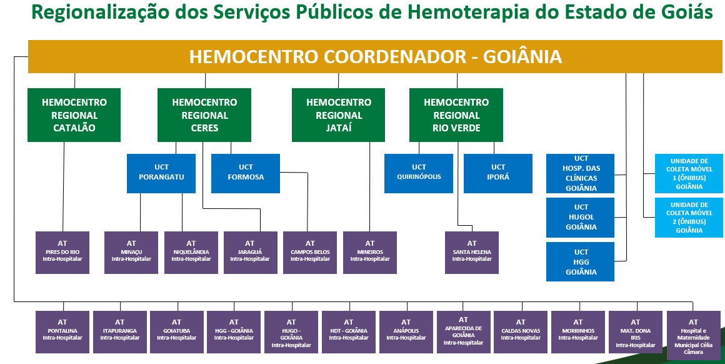A Rede Estadual de Serviços de Hemoterapia- Rede HEMO conta com o Hemocentro enquanto coordenador da Rede HEMO no âmbito estadual, com 04 hemocentros regionais; 06 unidades de coleta e transfusão; 18 agências transfusionais que atendem 223 serviços de assistência hemoterápica implantados, distribuídos da seguinte forma:

# **COMPOSIÇÃO DA REDE HEMO**

**01 - Hemocentro Coordenador** – SES – Goiânia;

**04 - Hemocentros Regionais** - HR's: Catalão, Ceres, Jataí e Rio Verde;

**07 - Unidades de Coleta e Transfusão** - UCT's: Formosa, Iporá, Porangatu, Quirinópolis, Hospital das Clínicas HC/UFG/Goiânia e Hospital de Urgências Dr. Otávio Lage de Siqueira – HUGOL/Goiânia, Hospital Estadual Alberto Rassi -HGG

**03 - Unidades de Coleta** – UC's: Unidades Móveis.

1. **– Agências Transfusionais – AT´s:**

* Agência Transfusional AT- HUGO - Hospital de Urgências de Goiás Dr. Valdemiro Cruz ;
* Agência Transfusional AT - HDT - Hospital Estadual de Doenças Tropicais Dr. Anuar Auad;
* Agência Transfusional AT- HUGOL- Hospital Estadual de Urgências Governador Otávio Lage de Siqueira;
* Agência Transfusional AT- HEAPA - Hospital Estadual de Aparecida de Goiânia Cairo Louzada ;
* Agência Transfusional AT- HMDI - Hospital e Maternidade Dona Iris;
* Agência Transfusional AT- Hospital Municipal de Caldas Novas André Alla Filho;
* Agência Transfusional AT- Goiatuba- Hospital Municipal Dr. Henrique Santillo;
* Agência Transfusional AT- Morrinhos;
* Agência Transfusional AT- Hospital Municipal de Itapuranga ;
* Agência Transfusional AT-Niquelândia - Hospital Municipal e Maternidade Santa Efigênia;
* Agência Transfusional AT - Campos Belos - Hospital MunicipalAnjo Rodrigues Galvão;
* Agência Transfusional AT - Minaçu - Hospital Municipal de Minaçu Ednaldo Barboza Machado;
* Agência Transfusional AT- Mineiros - Hospital Municipal de Mineiros Dr. Evaristo Vilela Machado;
* Agência Transfusional AT - HEJA - Hospital Estadual de Jaraguá Dr. Sandino de Amorim;
* Agência Transfusional AT – HERSO – Hospital Estadual de Santa Helena de Goiás Dr. Albanir Faleiros Machado;
* Agência Transfusional AT – Pires do Rio- Hospital Municipal Benedito Rodrigues do Nascimento;
* Agência Transfusional AT – Hospital e Maternidade Municipal Célia Câmara;
* Agência Transfusional AT – Hospital Materno Infantil Augusta Bastos.

.

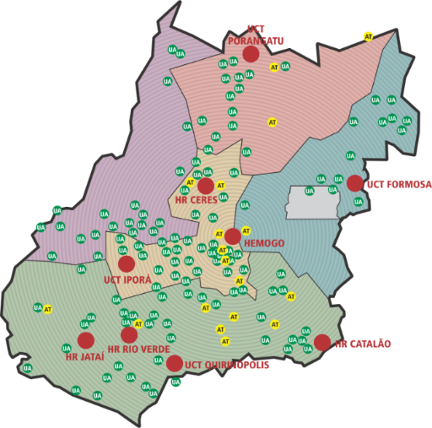

Figura 01 - Composição da Rede HEMO Pública de Goiás

Fonte: Dados da Instituição.

**REDE HEMO NO CONTEXTO DO SISTEMA REGIONAL DE SAÚDE**

A Rede HEMO é referência na produção e distribuição de Hemocomponentes no Estado de Goiás, na promoção da conscientização da comunidade em relação à doação voluntária de sangue e de medula óssea, tratamento de Coagulopatias Hereditárias e Hemoglobinopatias Hereditárias, distribuição de medicamentos recebidos do Ministério da Saúde e formação de mão de obra especializada.

# **PRINCÍPIOS DE GESTÃO DA QUALIDADE**

O desenvolvimento de uma gestão de qualidade centrada em metas de longo prazo através de iniciativas de curto prazo, promovendo controle de qualidade e melhoria da qualidade. Norteado por princípios como: foco no cliente, fortalecimento de lideranças, envolvimento de pessoas, abordagem de processos, melhoria continua, tomada de decisões, relacionamento com fornecedores.

# **IDENTIDADE ORGANIZACIONAL**

**MISSÃO**

Coordenar com excelência a Política Estadual de Hematologia e Hemoterapia no Estado de Goiás, garantindo a qualidade na assistência hematológica e hemoterápica, conscientizando a população em prol da doação de sangue e medula óssea e desenvolvendo pesquisas cientíﬁcas que contribuam para o Sistema Estadual de Hematologia e Hemoterapia. Contribuir com a fabricação de hemoderivados no âmbito do Sistema Único de Saúde – SUS.

**VISÃO**

Ser reconhecido em nível Nacional até 2025 pela excelência na assistência hemoterápica e hematológica.

**VALORES**

O acesso ao sangue e aos seus hemocomponentes é uma questão de equidade, responsabilidade social, justiça e humanismo (PAN AMERICAN HEALTH ORGANIZATION, 2010).

* **Responsabilidade Socioambiental:** Todo o trabalho deve garantir proteção e preservação da vida e do ambiente;
* **Humanização:** Apessoa deve ser respeitada em sua individualidade, através de atendimento individualizado;
* **Ética**: Agir com honestidade e integridade em todas as suas funções e relações;
* **Transparência**: Apresenta clareza na admnistração pública a prestação de contas de suas ações, através da utilização de meios de comunicação;
* **Inovação:** Fonte de investimento em tecnologia e resultados incluindo inovações técnicas baseadas em estudos;

# **POLÍTICA DA QUALIDADE**

Garantir a qualidade dos hemocomponentes produzidos em todo o ciclo do sangue; promover melhoria continua garantindo a segurança e satisfação dos clientes; Manter programas de capacitação e interagindo com a Rede HEMO e Unidades de Saúde assistidas; Proporcionar ambiente seguro; Atestar a qualidade implementada por meio de avaliações regulares de órgãos certificadores e de controle nas diversas áreas de Gestão em Saúde.

# **MAPA ESTRATÉGICO DA REDE HEMO.**

 SUSTENTABILIDADE

Produzir hemocomponentes de maneira sustentável – OE 01

Garantir a Sustentabilidade Financeira – OE 02

 SOCIEDADE

Excelência no Atendimento – OE 03

 Garantir a Segurança do Paciente e do Doador na Rede Estadual de Hemocentros Rede HEMO – OE 04

Adequar em quantidade a produção à Demanda de Serviços Hemoterápicos – OE 05

Assegurar o Controle de Qualidade dos

Hemocomponentes – OE 06

 PROCESSOS

INTERNOS

Garantir Fornecimento de Insumos, Suprimentos e Medicamentos – OE 08

Aperfeiçoar a Infraestrutura – OE 07

APRENDIZADO E CRESCIMENTO

Promover o desenvolvimento profissional dos colaboradores – OE 09

Promover o Ensino e Pesquisa – OE 10

# **Visão**

* Ser reconhecido em nível Nacional até 2025 pela excelência na assistência Hemoterápica e Hematológica.

# **Missão**

* Coordenar com excelência a Política Estadual de Hematologia e Hemoterapia no Estado de Goiás, garantindo a qualidade na assistência hematológica e Hemoterápica, conscientizando a população em prol da doação de sangue e medula óssea e desenvolvendo pesquisas cientíﬁcas que contribuam para o Sistema da Rede Estadual de Serviços de Hemoterapia - Rede HEMO.

# **ORGANOGRAMA**

O organograma é uma maneira de representar a estrutura organizacional de uma empresa. Sua função é justamente ilustrar e apresentar de forma objetiva e direta a hierarquia empresarial, a Rede Estadual de Serviços de Hemoterapia- Rede HEMO vem por meio deste apresentar a estrutura que compõem a hierarquia de sua instituição conforme imagem abaixo:

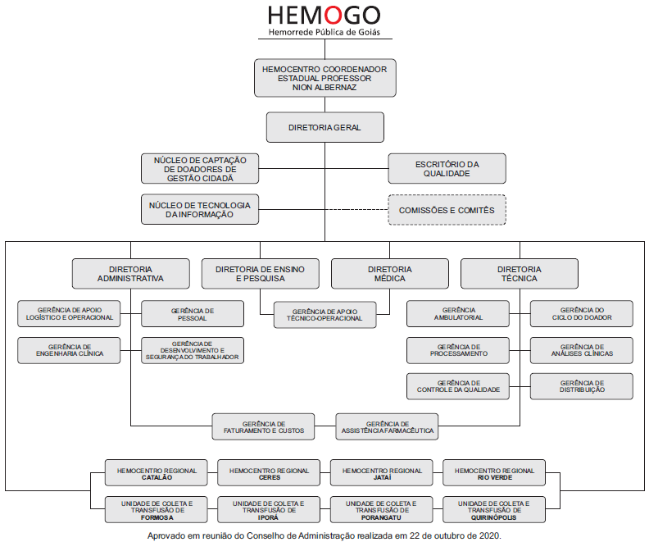

# **MACROPROCESSO**

**CADEIA DE VALOR**

Uma Cadeia de Valor é um conjunto de atividades realizadas por uma organização com o objetivo de criar valor para seus clientes. Ela descreve um processo que as instituições podem seguir para examinar suas atividades e analisar a conexão entre elas (chamados de elos).

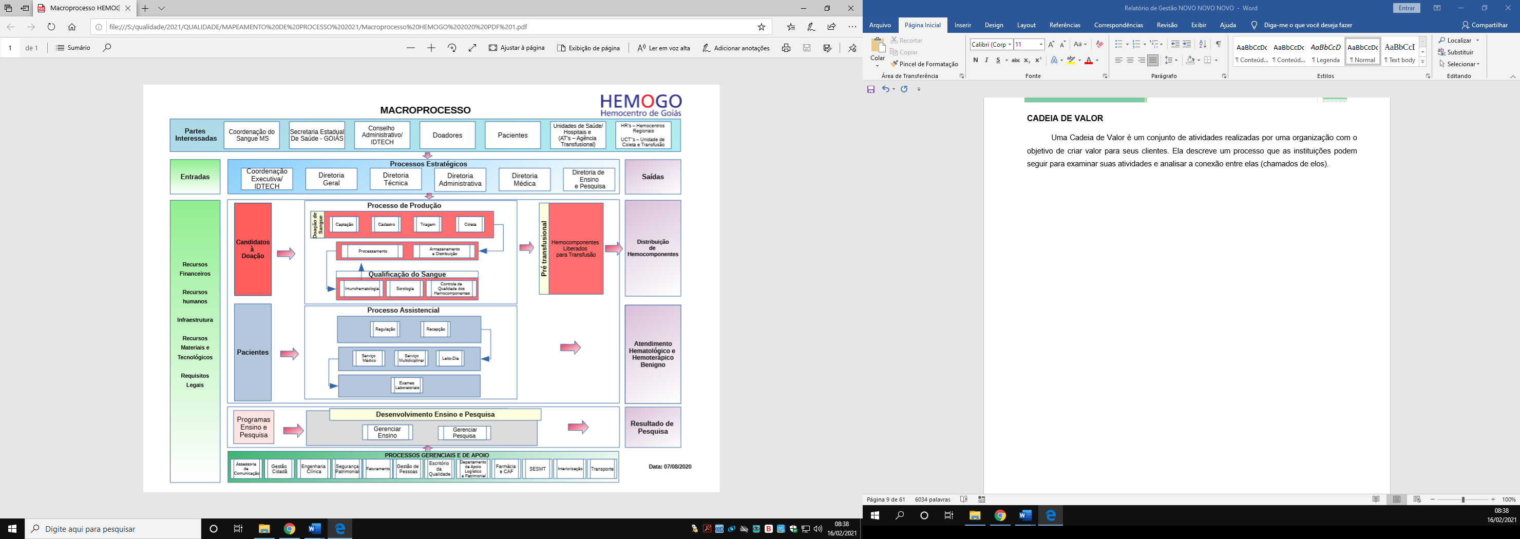

# **9. RESULTADOS DAS METAS DO CONTRATO DE GESTÃO N. 070/2018 - 1º TERMO ADITIVO**

Os resultados apresentados no quadro abaixo, referem-se à produção durante o mês de DEZEMBRO/2023 das unidades da Rede Estadual de Serviços de Hemoterapia- Rede HEMO sob Gerência do IDTECH e têm como fonte o Sistema Hemovida, Hemoprod e os registros de realização de procedimentos existentes nessas unidades.

# **9.INFORMAÇÕES DE PRODUÇÃO DA REDE HEMO DO MÊS ATUAL**

## 9.2. ANÁLISE DOS RESULTADOS DAS METAS

Os resultados apresentados nas representações gráfica abaixo, referem-se à produção das unidades da Rede HEMO sob Gerência do IDTECH durante o mês de **janeiro/2024** e têm como fonte o Sistema Hemovida, Hemoprod e os registros de realização de procedimentos existentes nessas unidades.

|  |  |  |  |  |
| --- | --- | --- | --- | --- |
| 1. **COLETA DE SANGUE DE DOADORES** | **UNIDADE** | **META**  **(7º ao 12º mês)** | **PRODUÇÃO** | **PERCENTUAL DE ALCANCE** |
| Bolsas de Sangue Total Coletadas de Doadores | Bolsas coletadas | **4.268** | 3.928 | **92%** |
| Coleta por Aférese | Bolsas coletadas | **75** | 109 | **145%** |
| Hemocomponentes Produzidos | Produção | **9.816** | 9.267 | **94%** |
|  | | | | |
| **2. ASSISTÊNCIA LABORATORIAL E HEMOTERÁPICA** | **UNIDADE** | **META** | **PRODUÇÃO** | **PERCENTUAL DE ALCANCE** |
| **Exames Imunohematológicos** (Pesquisa de Hemoglobina S; Exames Imunohematológicos em doador de sangue; Fenotipagem de Sistema RH-Hr e Kell; Teste de Fenotipagem K, FYA, JYA, JKB em gel | Exames | **11.946** | 11.379 | **95%** |
| Identificação de Anticorpos Irregulares.) | Exames | **Atender à demanda** | 100% da demanda atendida  1 | **100%** |
| **Exames Sorológicos** (Sorologia I e II de doadores) | Exames | **5.533** | 5.094 | **92%** |
| **Procedimentos Especiais** (Coleta de sangue para exames de histocompatibilidade [medula óssea]) | Procedimentos | **424** | 314 | **74%** |
| **Procedimentos Especiais** (Deleucotização de Concentrado de Hemácias; Deleucotização de concentrado de plaquetas; Identificação de anticorpos séricos irregulares com painel de hemácias; Irradiação de sangue e componentes destinados à transfusão, Preparo e distribuição de componentes lavados; Preparo e distribuição componentes aliquotados) | Procedimentos | **Atender à demanda** | 100% da demanda atendida  1.979 | **100%** |
| **Medicina Transfusional – Hospitalar** (Exames Pré-Transfusionais I e II) | Exames | **Atender à demanda** | 100% da demanda atendida  3.247 | **100%** |
| **Medicina Transfusional – Hospitalar** Distribuição de concentrado de hemácias, concentrado de plaquetas, crioprecipitado, concentrado de plaquetas por aférese, plasma fresco e plasma isento de crioprecipitado; Aférese terapêutica) | Medicina Transfusional hospitar | **Atender à demanda** | **100% da demanda atendida**  6.829 | **100%** |
|  |  |  |  |  |
|  | | | | |
| **3. ASSISTÊNCIA AMBULATORIAL (EXAMES, PROCEDIMENTOS E PRODUÇÃO)** | **UNIDADE** | **META** | **PRODUÇÃO** | **PERCENTUAL DE ALCANCE** |
| Clínica Hematológica | (leito dia) | **160** | 124 | **77%** |
| Consultas Médicas Ofertadas Hemocentro Coordenador | Consultas | **600** | 750  Ofertadas  585  Realizadas | **125%** |
| Consultas Médicas Ofertadas Hemocentros Regionais (Rio Verde) | Consultas | **65** | 135  Ofertadas  42  Realizada | **208%** |
| Consultas Multiprofissionais Ofertadas – Hemocentro Coordenador | Consultas | **1.000** | 1.246  Ofertada  1.028  Realizada | **125%** |
| Consultas Multiprofissionais Ofertadas – Hemocentros Regionais (Rio Verde) | Consultas | **45** | 135  Ofertada  43  Realizada | **300%** |
| **Assistência Ambulatorial** (Aplicação de pró-coagulantes e medicamentos em pacientes com coagulopatias hereditárias e/ou hemoglobinopatias; Exames pré-transfusioinais I e II; Transfusão de Concentrado de plaquetas, concentrado de hemácias, crioprecipitado e concentrado de plasma fresco; Sangria terapêutica) | Produção | **Atender à demanda** | 100% da demanda atendida  268 | **100%** |
| **Exames Hematológicos e Coagulação** (Dosagem de fator IX, VIII, fibrinogênio e VIII [inibidor]; Determinação de tempo de determinação de tromboplastinaparcial [TTPA], Determinação de tempo de determinação de protombina [TAP]; Hemograma/ Dosagem de fator IX [inibidor]; Tempo de Trombina; Teste de atividade do Cofator da ristocetina  [VWF:Rca]; Dosagem do fator de von Wilebrand [VWF:a G]). | Exames | **350** | 560 | **160%** |
| **Testes Laboratoriais** (Sorologia para possível doaor de órgãos) Sifilis, Chagas, HbsAg, Anti-HBC (IgM/IgG), Anti-HCV (IgM/IgG), Anti-HIV, Anti-HBS, Citomegalovírus (IgM/IgG), Epistein Barr (IgM/IgG), Toxoplasmose (IgM/IgG). | Exames | **Atender à demanda** | 100% da demanda atendida  196 | **100%** |
| **Testes Laboratoriais** Imunohematologia para possível doador de órgãos (Determinação direta e reversa do grupo ABO, pesquisa de fator Rh inclui D Fraco) | Exames | **Atender à demanda** | 100% da demanda atendida  28 | **100%** |
| 5. **INDICADORES DE QUALIDADE DOS HEMOCOMPONENTES PRODUZIDOS** | **UNIDADE** | **META** | **PRODUÇÃO** | **PERCENTUAL DE ALCANCE** |
| Qualidade de hemocomponentes – Concentrado de hemácias | Produção | **>90%** | 97% | **108%** |
| Qualidade de hemocomponentes – Concentrado de Hemácias Desleucotizadas | Produção | **>90%** | 100% | **111%** |
| Qualidade de hemocomponentes – Concentrados de Plaquetas Randômicas | Produção | **>90%** | 99% | **110%** |
| Qualidade de hemocomponentes – Concentrados de Plaquetas por Aférese | Produção | **>90%** | 100% | **111%** |
| Qualidade de hemocomponentes – Concentrados de Plasma Fresco Congelado | Produção | **>90%** | 100% | **111%** |
| Qualidade de hemocomponentes – Crioprecipitado | Produção | **>90%** | 100% | **111%** |
|  |  |  |  |  |
| Tempo médio de atendimento ao paciente (tempo médio de espera para realização de consultas e procedimentos) | Atendimento | **<45minutos** | **00:02:08**  **minutos** | **Atendido** |
|  | | | | |

## 10.1 COLETA DE SANGUE DE DOADORES

### **BOLSAS DE SANGUE TOTAL COLETADAS DE DOADORES**

|  |  |  |  |  |  |  |  |  |  |  |  |  |
| --- | --- | --- | --- | --- | --- | --- | --- | --- | --- | --- | --- | --- |
| **Dados** | **Jan** | **Fev** | **Mar** | **Abr** | **Mai** | **Jun** | **Jul** | **Ago** | **Set** | **Out** | **Nov** | **Dez** |
| Realizado | 3.928 |  |  |  |  |  |  |  |  |  |  |  |
| Média 2023 | 4.493 | | | | | | | | | | | |
| Meta contratual | 4.268 | | | | | | | | | | | |
|  | | | | | | | | | | | | | |
| **Análise crítica:** Devido as férias, a diminuição no número de doadores e a redução das coletas realizadas pela unidade móvel tivemos um impacto no número de bolsas de sangue coletadas. Mesmo diante disso conseguimos um ótimo resultado alcançando 92% do alcance da meta da SES e 87% de alcance da média de 2023 de bolsas coletadas em toda a Rede HEMO. | | | | | | | | | | | | | |

## COLETAS POR AFÉRESE

|  |  |  |  |  |  |  |  |  |  |  |  |  |
| --- | --- | --- | --- | --- | --- | --- | --- | --- | --- | --- | --- | --- |
| **Dados** | **Jan** | **Fev** | **Mar** | **Abr** | **Mai** | **Jun** | **Jul** | **Ago** | **Set** | **Out** | **Nov** | **Dez** |
| Realizado | 109 |  |  |  |  |  |  |  |  |  |  |  |
| Meta contratual | 75 | | | | | | | | | | | |
| Média 2023 | 89 | | | | | | | | | | | |
|  | | | | | | | | | | | | |
| **Análise crítica:** O ciclo do doador do Hemocentro Coordenador e do HEMOGO Rio Verde juntamente com a equipe da captação vem desempenhado um trabalho em conjunto, em busca de novos doadores e fidelização dos doadores que já realizam suas doações. Devido ao aumento no número de casos de dengue e ao aumento das solicitações do hemocomponente as unidades tem intensificado a captação desses doadores o que está apresentando excelentes resultados. No mês de janeiro, apresentamos um total de 109 coletas por aférese, resultando no alcance de 145% da meta contratual e 122% da média de 2023. | | | | | | | | | | | | |

### **10.1.3. TAXA DE INAPTIDÃO CLÍNICA**

|  |  |  |  |  |  |  |  |  |  |  |  |  |
| --- | --- | --- | --- | --- | --- | --- | --- | --- | --- | --- | --- | --- |
| **Dados** | **Jan** | **Fev** | **Mar** | **Abr** | **Mai** | **Jun** | **Jul** | **Ago** | **Set** | **Out** | **Nov** | **Dez** |
| Taxa de Inaptidão Clínica | 11% |  |  |  |  |  |  |  |  |  |  |  |
| Meta contratual | <19% | | | | | | | | | | | |
| Média 2023 | 13% | | | | | | | | | | | |
|  | | | | | | | | | | | | |
| **Análise Crítica:** O gênero com maior índice de inaptidão foi do sexo feminino, com o resultado de 294 (57%). Mantendo o principal motivo de inaptidão o Hb baixo com um total de 68 candidatas (23%). Já no sexo masculino tivemos 224 (43%) candidatos e o motivo que teve maior representatividade foi o uso de medicamentos com 50 candidatos (22%), seguido de tatuagem com 25 candidatos representando (11%). O índice em questão é variável e sofre influência conforme as respostas obtidas na triagem que é ancorada pela legislação vigente e POP da instituição. | | | | | | | | | | | | |

## 10.1.4. CANDIDATOS CLASSIFICADOS QUANTO AO TIPO DE DOAÇÃO

#### 10.1.4.1. TAXA DE DOAÇÕES ESPONTÂNEAS

|  |  |  |  |  |  |  |  |  |  |  |  |  |
| --- | --- | --- | --- | --- | --- | --- | --- | --- | --- | --- | --- | --- |
| **Dados** | **Jan** | **Fev** | **Mar** | **Abr** | **Mai** | **Jun** | **Jul** | **Ago** | **Set** | **Out** | **Nov** | **Dez** |
| Taxa de Doações Espontâneas | 92% |  |  |  |  |  |  |  |  |  |  |  |
| Meta contratual | >70% | | | | | | | | | | | | |
| Média 2023 | 91% | | | | | | | | | | | | |
|  | | | | | | | | | | | | | |
| **Análise Crítica:** Mesmo diante da diminuição do número de doadores no mês de Janeiro conseguimos alcançar um índice de 92% de doadores espontâneos e isso se deu devido as campanhas internas realizadas em todas as unidades da Rede HEMO. Esse alcance é resultado também do trabalho de divulgação em redes sociais realizado pela ASCOM e a captação dos doadores com o setor de telefonia tem apresentado resultado com a mobilização da população para a procura das unidades. Relacionado ao alcance da meta do contrato de gestão, foi alcançado 131%, quando é realizado a comparação com a média de 2023, temos o alcance percentual de 91%. | | | | | | | | | | | | | |

#### 10.1.4.2. DOADORES DE REPOSIÇÃO

|  |  |  |  |  |  |  |  |  |  |  |  |  |
| --- | --- | --- | --- | --- | --- | --- | --- | --- | --- | --- | --- | --- |
| **Dados** | **Jan** | **Fev** | **Mar** | **Abr** | **Mai** | **Jun** | **Jul** | **Ago** | **Set** | **Out** | **Nov** | **Dez** |
| Nº Reposição | 334 |  |  |  |  |  |  |  |  |  |  |  |
| % Alcance | 8,2% |  |  |  |  |  |  |  |  |  |  |  |
| Média/HEMOPROD 2022 | 32% | | | | | | | | | | | |
| *Fonte: 9º Boletim de Produção Hemoterapia – HEMOPROD 2022.* | | | | | | | | | | | | |
| **Análise Critica:** No mês de Janeiro as doações de reposição representaram 8,2% do total de doadores relacionado ao tipo de doação. Ressaltando que a doação de reposição é a doação advinda do indivíduo que doa para atender à necessidade de um paciente, feitas por pessoas motivadas pelo próprio serviço, família ou amigos dos receptores de sangue para repor o estoque de componentes sanguíneos do serviço de hemoterapia. O setor de captação vem desenvolvendo junto a pessoa responsável pelo serviço social dos hospitais parceiros de envio de hemocomponentes a sensibilização dos familiares para a doação de sangue e divulgação de critérios de doação. O Ciclo do doador e a Distribuição vem acompanhando semanalmente o índice de coleta de doadores de reposição com as saídas de hemocomponentes da Distribuição. No entanto o foco da instituição é estimular a doação voluntária. | | | | | | | | | | | | |

#### 10.1.4.3. DOADORES AUTÓLOGOS

|  |  |  |  |  |  |  |  |  |  |  |  |  |
| --- | --- | --- | --- | --- | --- | --- | --- | --- | --- | --- | --- | --- |
| **Dados** | **Jan** | **Fev** | **Mar** | **Abr** | **Mai** | **Jun** | **Jul** | **Ago** | **Set** | **Out** | **Nov** | **Dez** |
| Nº Autólogos | 0 |  |  |  |  |  |  |  |  |  |  |  |
| % Alcance | % |  |  |  |  |  |  |  |  |  |  |  |
| Média/HEMOPROD 2022 | 1% | | | | | | | | | | | |
| Média 2023 | 1% | | | | | | | | | | | |
| *Fonte: 9º Boletim de Produção Hemoterapia – HEMOPROD 2022* | | | | | | | | | | | | |
| **Análise Crítica:** A doação autóloga ou autotransfusão é um método de reposição sanguínea na qual o sangue do próprio paciente é coletado e processado para seu próprio uso. No mês de janeiro não tivemos a realização doação autóloga na Rede HEMO, representando 0,0% do total de doadores relacionados a esse tipo de doação. É importante ressaltar que apenas a unidade de Rio Verde realiza tal doação, às quais são provenientes das doações relacionadas a cirurgias eletivas, como bariátrica e mamoplastia. | | | | | | | | | | | | |

### **10.1.5. CANDIDATOS CLASSIFICADOS QUANTO AO TIPO DE DOADOR/PERIDIOCIDADE**

#### 10.1.5.1. TAXA DE DOADOR DE 1ª VEZ

|  |  |  |  |  |  |  |  |  |  |  |  |  |
| --- | --- | --- | --- | --- | --- | --- | --- | --- | --- | --- | --- | --- |
| **Dados** | **Jan** | **Fev** | **Mar** | **Abr** | **Mai** | **Jun** | **Jul** | **Ago** | **Set** | **Out** | **Nov** | **Dez** |
| Taxa de Doador de 1º vez | 27% |  |  |  |  |  |  |  |  |  |  |  |
| Meta contratual | >35% | | | | | | | | | | | |
| Média 2023 | 36% | | | | | | | | | | | |
|  | | | | | | | | | | | | |
| **Análise Crítica:** Devido ao mês de férias tivemos uma diminuição no número de doadores, tivemos também um aumento dos doadores esporádicos, consequentemente houve queda dos doadores de 1ª vez que são doadores que doam pela primeira vez naquele serviço de hemoterapia é percebido que as divulgações de estímulo em mídias e redes sociais acrescentam para esse resultado. | | | | | | | | | | | | |

#### 10.1.5.2. TAXA DE DOADOR DE REPETIÇÃO

|  |  |  |  |  |  |  |  |  |  |  |  |  |
| --- | --- | --- | --- | --- | --- | --- | --- | --- | --- | --- | --- | --- |
| **Dados** | **Jan** | **Fev** | **Mar** | **Abr** | **Mai** | **Jun** | **Jul** | **Ago** | **Set** | **Out** | **Nov** | **Dez** |
| Taxa de Doador de Repetição | 40% |  |  |  |  |  |  |  |  |  |  |  |
| Meta contratual | >46% | | | | | | | | | | | |
| Média 2023 | 35% | | | | | | | | | | | |
|  | | | | | | | | | | | | |
| **Análise Crítica:** Nesse mês de janeiro tivemos um aumento no número de doadores de reposição, um alcance de 40% dos doadores. Isso é resultado dos contatos telefônicos realizados pelo SAU e as campanhas realizadas com parceiros já fidelizados em todas as unidades da Rede Hemo aumentando o vínculo entre as unidades e os doadores fazendo com que eles se tornem fidelizados e mantenham suas doações de 2 em 2 meses para homens e de 3 em 3 meses para mulheres. | | | | | | | | | | | | |

#### 10.1.5.3. DOADORES ESPORÁDICOS

|  |  |  |  |  |  |  |  |  |  |  |  |  |
| --- | --- | --- | --- | --- | --- | --- | --- | --- | --- | --- | --- | --- |
| **Dados** | **Jan** | **Fev** | **Mar** | **Abr** | **Mai** | **Jun** | **Jul** | **Ago** | **Set** | **Out** | **Nov** | **Dez** |
| Nº Doadores Esporádicos | 1.356 |  |  |  |  |  |  |  |  |  |  |  |
| % Alcance | 33% |  |  |  |  |  |  |  |  |  |  |  |
| Média/HEMOPROD 2022 | 21% | | | | | | | | | | | |
| Média 2023 | 32% | | | | | | | | | | | |
| *Fonte: 9º Boletim de Produção Hemoterapia – HEMOPROD 2022* | | | | | | | | | | | | |
| **Análise Crítica:** Os doadores esporádicos são os doadores que repetem a doação após intervalo superior a 12 (doze) meses da última doação. No mês de janeiro tivemos um alcance de 33%. Devido a diminuição dos doadores de 1° vez, aos contatos telefônicos e as campanhas internas nas unidades tivemos um aumento expressivo no número de doadores esporádicos. | | | | | | | | | | | | |

### **10.1.6. DOADOR QUANTO AO GÊNERO**

#### 10.1.6.1. DOADOR GÊNERO FEMININO

|  |  |  |  |  |  |  |  |  |  |  |  |  |
| --- | --- | --- | --- | --- | --- | --- | --- | --- | --- | --- | --- | --- |
| **Dados** | **Jan** | **Fev** | **Mar** | **Abr** | **Mai** | **Jun** | **Jul** | **Ago** | **Set** | **Out** | **Nov** | **Dez** |
| Nº Doadores do Sexo Feminino | 1.653 |  |  |  |  |  |  |  |  |  |  |  |
| % Alcance | 41% |  |  |  |  |  |  |  |  |  |  |  |
| Média/HEMOPROD 2022 | 44% | | | | | | | | | | | | |
| Média 2023 | 46% | | | | | | | | | | | | |
| *Fonte: 9º Boletim de Produção Hemoterapia – HEMOPROD 2022* | | | | | | | | | | | | | |

#### 10.1.6.2. DOADOR GÊNERO MASCULINO

|  |  |  |  |  |  |  |  |  |  |  |  |  |
| --- | --- | --- | --- | --- | --- | --- | --- | --- | --- | --- | --- | --- |
| **Dados** | **Jan** | **Fev** | **Mar** | **Abr** | **Mai** | **Jun** | **Jul** | **Ago** | **Set** | **Out** | **Nov** | **Dez** |
| Nº Doadores do Sexo Masculino | 2.417 |  |  |  |  |  |  |  |  |  |  |  |
| % Alcance | 59% |  |  |  |  |  |  |  |  |  |  |  |
| Média/HEMOPROD 2022 | 56% | | | | | | | | | | | |
| Média 2023 | 54% | | | | | | | | | | | |
| *Fonte: 9º Boletim de Produção Hemoterapia – HEMOPROD 2022* | | | | | | | | | | | | |
| **Análise Crítica**: O índice de doadoras do gênero feminino geralmente é mais baixo pois está diretamente relacionado ao maior índice de inaptidão para esse gênero, mesmo diante desse cenário conseguimos ter um alcance de 41% durante o mês de janeiro nos atendimentos da Rede Hemo. A Ascom constantemente realiza o trabalho de divulgação em mídias e redes sociais para conseguirmos abranger mais ainda esse público feminino e com isso aumentarmos o nosso índice de alcance. | | | | | | | | | | | | |

### **10.1.7. COMPARATIVO QUANTO A IDADE**

#### 10.1.7.1. DOADORES DE 18 ATÉ 29 ANOS

|  |  |  |  |  |  |  |  |  |  |  |  |  |
| --- | --- | --- | --- | --- | --- | --- | --- | --- | --- | --- | --- | --- |
| **Dados** | **Jan** | **Fev** | **Mar** | **Abr** | **Mai** | **Jun** | **Jul** | **Ago** | **Set** | **Out** | **Nov** | **Dez** |
| Nº Doadores de 18 à 29 anos | 1.351 |  |  |  |  |  |  |  |  |  |  |  |
| % Alcance | 33% |  |  |  |  |  |  |  |  |  |  |  |
| Média/HEMOPROD 2022 | 35% | | | | | | | | | | | |
| Média 2023 | 41% | | | | | | | | | | | |
| *Fonte: 9º Boletim de Produção Hemoterapia – HEMOPROD 2022* | | | | | | | | | | | | |
| **Análise Critica:** No mês de Janeiro tivemos uma diminuição do número de doadores com idade até 29 anos e isso se deve a redução de doadores de 1º vez e do número total de candidatos a doação de sangue. Apesar dessa queda conseguimos manter um alcance de 33% desse público em toda Rede Hemo e isso foi possível devido ao trabalho da captação junto as escolas de nível médio para a realização de campanhas nas unidades e assim fazer com que esses jovens comecem a realizar a sua doação de sangue desde cedo e se tornem doadores de repetição. | | | | | | | | | | | | |

#### 10.1.7.2. DOADORES ACIMA DE 29 ANOS

|  |  |  |  |  |  |  |  |  |  |  |  |  |
| --- | --- | --- | --- | --- | --- | --- | --- | --- | --- | --- | --- | --- |
| **Dados** | **Jan** | **Fev** | **Mar** | **Abr** | **Mai** | **Jun** | **Jul** | **Ago** | **Set** | **Out** | **Nov** | **Dez** |
| Nº Doadores acima de 29 anos | 2.685 |  |  |  |  |  |  |  |  |  |  |  |
| % Alcance | 66% |  |  |  |  |  |  |  |  |  |  |  |
| Média/HEMOPROD 2022 | 65% | | | | | | | | | | | | |
| Média 2023 | 59% | | | | | | | | | | | | |
| *Fonte: 9º Boletim de Produção Hemoterapia – HEMOPROD 2022* | | | | | | | | | | | | | |
| **Análise Critica:** Apesar de Janeiro ser um mês de férias e com a redução do número de doadores conseguimos alcançar um índice de 66% de doadores do gênero masculino. Esse alcance se deve ao fato da redução dos doadores até 29 anos de idade, porém não deixamos de fazer busca ativa dos doadores acima de 29 anos de idade pois esses já realizaram pelo menos uma doação de sangue nas unidades da Rede Hemo e incentivar que retornem e se tornem doadores fidelizados e de repetição. | | | | | | | | | | | | | |

## 11.2 HEMOCOMPONENTES PRODUZIDOS

### **11.2.1. QUANTITATIVO DE HEMOCOMPONENTES PRODUZIDOS**

|  |  |  |  |  |  |  |  |  |  |  |  |  |
| --- | --- | --- | --- | --- | --- | --- | --- | --- | --- | --- | --- | --- |
| **Dados** | **Jan** | **Fev** | **Mar** | **Abr** | **Mai** | **Jun** | **Jul** | **Ago** | **Set** | **Out** | **Nov** | **Dez** |
| Realizado | 9.267 |  |  |  |  |  |  |  |  |  |  |  |
| Meta contratual | 9.816 | | | | | | | | | | | |
| Média 2023 | 10.502 | | | | | | | | | | | |
|  | | | | | | | | | | | | |
| **Análise crítica:** A Rede HEMO apresentou em janeiro de 2024 uma produção total de 9267 hemocomponentes, o resultado está abaixo da meta contratual e da média de produção de 2023. A diminuição do número de coletas realizadas na unidade, principalmente nas coletas externas e por ser considerado um mês de férias da população de um modo geral, fez reduzir o quantitativo de hemocomponentes produzidos. Novas campanhas internas e externas serão realizadas para aumentar as coletas e consequentemente a produção. A Gerência de Processamento é o setor responsável pela quantidade de bolsas de sangue totais processadas nesse quesito para o cumprimento da meta. | | | | | | | | | | | | |

## 11.3 IMUNOHEMATOLOGIA

### **11.3.1. EXAMES IMUNOHEMATOLÓGICOS**

|  |  |  |  |  |  |  |  |  |  |  |  |  |
| --- | --- | --- | --- | --- | --- | --- | --- | --- | --- | --- | --- | --- |
| **Dados** | **Jan** | **Fev** | **Mar** | **Abr** | **Mai** | **Jun** | **Jul** | **Ago** | **Set** | **Out** | **Nov** | **Dez** |
| Exames Imunohematológicos  (Pesquisa de Hemoglobina S; Exames Imunohematológicos em doador de sangue; Fenotipagem de Sistema RH-Hr e Kell; Teste de Fenotipagem K, FYA, JYA, JKB em gel) Realizados | 11.379 |  |  |  |  |  |  |  |  |  |  |  |
| Meta contratual | 11.946 | | | | | | | | | | | |
| Média 2023 | 12.782 | | | | | | | | | | | |
|  | | | | | | | | | | | | |
| **Análise crítica:** Em janeiro/2024 foram coletadas, em toda REDE HEMO, 5094 amostras de doadores de sangue para exames Imunohematológicos, sendo realizados 16.096 exames. Verifica-se que a meta contratual de 11.946 exames/mês, conforme estipulado pela Secretaria de Estado da Saúde, não foi atingida, ficando em 35% acima da meta. Quando comparado com janeiro de 2023, que foram de 11.379 exames, observando um aumento significativo (cerca de 48%) no número de exames imunohematológicos. Pode-se inferir que mesmo em período de férias escolares, onde já ocorre uma queda no número de doações, houve um aumento no número de doadores. Podemos concluir que as ações de captação promovidas pelo setor de captação do Hemocentro Estadual Coordenador de Goiás Prof. Nion Albernaz e da Rede HEMO, bem como a atuação da Assessoria de Comunicação (ASCOM) nas redes sociais, contribuiu para o sucesso no número de doações. | | | | | | | | | | | | |

## 11.4 SOROLOGIA

### **11.4.1. EXAMES SOROLÓGICOS (SOROLOGIA I e II DE DOADORES)**

|  |  |  |  |  |  |  |  |  |  |  |  |  |
| --- | --- | --- | --- | --- | --- | --- | --- | --- | --- | --- | --- | --- |
| **Dados** | **Jan** | **Fev** | **Mar** | **Abr** | **Mai** | **Jun** | **Jul** | **Ago** | **Set** | **Out** | **Nov** | **Dez** |
| Realizado | 5.094 |  |  |  |  |  |  |  |  |  |  |  |
| Meta contratual | 5.533 | | | | | | | | | | | |
| Média 2023 | 5.855 | | | | | | | | | | | |
|  | | | | | | | | | | | | |
| **Análise crítica:**  Em janeiro/2023 foram coletadas, em toda Rede HEMO, 5094 amostras de doadores para testes sorológicos, sendo realizados pelo HEMOGO, nas amostras das doações, 35.658 exames. Verifica-se que não foi atingida a meta contratual de 5.533 doações/mês, conforme estipulado pela Secretaria de Estado da Saúde (SES), ficando em 8% abaixo da meta. Quando comparado com janeiro de 2023, que foram 34.979 exames, observa-se um aumento de 2% no número de amostras de doadores para realização dos testes sorológicos. E se levarmos em conta o quantitativo de doações durante o ano de 2023, que possui uma média de 5.885 exames, observamos que este mês ficou próximo à média anual de 2023. | | | | | | | | | | | | |

## 11.5 PROCEDIMENTOS ESPECIAIS

### **11.5.1. PROCEDIMENTOS ESPECIAIS – COLETA DE SANGUE PARA EXAMES DE HISTOCOMPATIBILIDADE (MEDULA ÓSSEA)**

|  |  |  |  |  |  |  |  |  |  |  |  |  |
| --- | --- | --- | --- | --- | --- | --- | --- | --- | --- | --- | --- | --- |
| **Dados** | **Jan** | **Fev** | **Mar** | **Abr** | **Mai** | **Jun** | **Jul** | **Ago** | **Set** | **Out** | **Nov** | **Dez** |
| Procedimentos Especiais (Coleta de sangue para exames de histocompatibilidade [medula óssea]) realizados | 314 |  |  |  |  |  |  |  |  |  |  |  |
| Meta contratual | 424 | | | | | | | | | | | |
| Média 2023 | 497 | | | | | | | | | | | |
|  | | | | | | | | | | | | |
| **Análise crítica:** Nesse mês de Janeiro tivemos uma redução no número de candidatos a doação de sangue o que também impactou no quantitativo de novos cadastros de medula óssea. | | | | | | | | | | | | |

### **11.5.2. PROCEDIMENTOS ESPECIAIS**

|  |  |  |  |  |  |  |  |  |  |  |  |  |
| --- | --- | --- | --- | --- | --- | --- | --- | --- | --- | --- | --- | --- |
| **Dados** | **Jan** | **Fev** | **Mar** | **Abr** | **Mai** | **Jun** | **Jul** | **Ago** | **Set** | **Out** | **Nov** | **Dez** |
| Procedimentos Especiais (Deleucotização de Concentrado de Hemácias; Deleucotização de concentrado de plaquetas; Identificação de anticorpos séricos irregulares com painel de hemácias; Irradiação de sangue e componentes destinados à transfusão, Preparo e distribuição de componentes lavados; Preparo e distribuição componentes aliquotados) realizados | 100% da demanda atendida  1.979 |  |  |  |  |  |  |  |  |  |  |  |
| Meta contratual | Atender à demanda | | | | | | | | | | | |
| Média 2023 | 1.865 | | | | | | | | | | | |
|  | | | | | | | | | | | | |
| **Análise crítica:** Total de 1.979 procedimentos especiais realizados no mês de janeiro nas unidades da Rede HEMO, sendo realizados 983 deleucotizações de Concentrados de Hemácias, 70 deleucotizações de Concentrados de Plaquetas, 72 identificações de anticorpos irregulares, sendo que destas, 56 realizadas no Hemocentro Coordenador, 645 irradiações de hemocomponentes, 7 processos de lavagem de hemocomponentes lavados, sendo todos realizados no Hemocentro Coordenador e 202 preparo e distribuição de hemocomponentes aliquotados, sendo 181 no Hemocentro Coordenador, 1 no Hemocentro Regional de Ceres, 2 no Hemocentro Regional de Jataí e 18 no Hemocentro Regional de Rio Verde. | | | | | | | | | | | | |

|  |  |  |  |  |  |  |  |  |  |  |  |  |
| --- | --- | --- | --- | --- | --- | --- | --- | --- | --- | --- | --- | --- |
| **Dados** | **Jan** | **Fev** | **Mar** | **Abr** | **Mai** | **Jun** | **Jul** | **Ago** | **Set** | **Out** | **Nov** | **Dez** |
| Exames pré-transfusionais I e II realizados | 100% da demanda atendida  3.247 |  |  |  |  |  |  |  |  |  |  |  |
| Meta contratual | Atender à demanda | | | | | | | | | | | |
| Média 2023 | 3.115 | | | | | | | | | | | |
|  | | | | | | | | | | | | |
| **Análise crítica:** Total de 1.234 exames pré-transfusionais I realizados, sendo 1.193 destinados a atendimentos externos e 41 destinados a atendimento ambulatorial nas unidades do Hemocentro Coordenador e Hemocentro Regional de Rio Verde e um total de 2.108 exames pré-transfusionais II realizados, sendo 2.054 destinados a atendimentos externos e 54 destinados a atendimento ambulatorial nas unidades do Hemocentro Coordenador e Hemocentro Regional de Rio Verde. | | | | | | | | | | | | |

### **11.5.3. EXAMES PRÉ-TRANSFUSIONAIS I e II**

### **11.5.3. MEDICINA TRANSFUSIONAL - HOSPITALAR**

|  |  |  |  |  |  |  |  |  |  |  |  |  |
| --- | --- | --- | --- | --- | --- | --- | --- | --- | --- | --- | --- | --- |
| **Dados** | **Jan** | **Fev** | **Mar** | **Abr** | **Mai** | **Jun** | **Jul** | **Ago** | **Set** | **Out** | **Nov** | **Dez** |
| Medicina Transfusional – Hospitalar (Distribuição de concentrado de hemácias, concentrado de plaquetas, crioprecipitado, concentrado de plaquetas por aférese, plasma fresco e plasma isento de crioprecipitado; Aférese terapêutica) realizados | 100% da demanda atendida  6.829 |  |  |  |  |  |  |  |  |  |  |  |
| Meta contratual | Atender à demanda | | | | | | | | | | | |
|  | | | | | | | | | | | | |
| **Análise crítica:**  No mês de janeiro a Rede HEMO atingimos a meta de atender 100% da demanda de acordo com o uso racional do sangue. Foram distribuídas 6.829 hemocomponentes, apresentando uma redução de 2,2% comparados ao mês anterior, tanto para atendimento a pacientes, como para atendimento de demanda de Agências Transfusionais. Distribuído um total de 4.698 Concentrados de Hemácias, 673 Concentrados de Plaquetas Randômicas, 306 Crioprecipitados, 95 Concentrados de Plaquetas por Aférese e 1051 Plasmas Frescos Congelados. Foram remanejados 1.358 hemocomponentes entre as 9 (nove) unidades geridas pelo IDTECH. Além disso encaminhamos 640 unidades de plasma para a HEMOBRÁS.Observamos que tivemos 17 solicitações de plaquetas para pacientes com diagnóstico de dengue, dentre eles 41% com plaquetopenia entre 3.000 a 10.000/mm3, destes a maioria apresentando o endereço de origem do paciente do Entorno de Brasília. Foram remanejados 26 (vinte e seis) hemocomponentes na Hemorrede Estadual, sendo 10 (dez) concentrados de hemácias (CH) , 4 (quatro) aféreses e 6 (seis) plaquetas randômicas para o banco de sando do Hospital Araújo Jorge, 4 (quatro) CH para o Hospital das Clínicas, 02 (dois) CH para o HUGOL. | | | | | | | | | | | | |

## 11.6 ASSISTÊNCIA AMBULATORIAL

### **11.6.1. CLÍNICA HEMATOLÓGICA (LEITO DIA)**

|  |  |  |  |  |  |  |  |  |  |  |  |  |
| --- | --- | --- | --- | --- | --- | --- | --- | --- | --- | --- | --- | --- |
| **Dados** | **Jan** | **Fev** | **Mar** | **Abr** | **Mai** | **Jun** | **Jul** | **Ago** | **Set** | **Out** | **Nov** | **Dez** |
| Realizado | 124 |  |  |  |  |  |  |  |  |  |  |  |
| Meta contratual | 160 | | | | | | | | | | | |  |
| Média 2023 | 111 | | | | | | | | | | | |  |
|  | | | | | | | | | | | | |  |
| **Análise crítica:** Resultado: (87) atendimentos na UNAD: meta: (80) atendimento, causa o número de atendimentos e oscilante, conforme a indicação médica. As condições clínicas do paciente que determinara qual procedimento ira realizar. (38) pacientes transfusão Concentrado de Hemácias, (21) pacientes sangria terapêutica, (37) Aplicações de Medicação, variação: Houve uma queda de 1%, em comparação ao mês anterior, tendência:Manter-se acima de 80 atendimentos mensais. Referência com literatura, série histórica: Série histórica de 2023. Ações de melhoria:Orientações voltadas para as mudanças de estilo de vida, através da consulta realizada pela equipe multiprofissional, focadas na melhoria da saúde e bem estar. | | | | | | | | | | | | |  |

### **11.6.2. CONSULTAS MÉDICAS OFERTADAS – HEMOCENTRO COORDENADOR**

|  |  |  |  |  |  |  |  |  |  |  |  |  |
| --- | --- | --- | --- | --- | --- | --- | --- | --- | --- | --- | --- | --- |
| **Dados** | **Jan** | **Fev** | **Mar** | **Abr** | **Mai** | **Jun** | **Jul** | **Ago** | **Set** | **Out** | **Nov** | **Dez** |
| Ofertado | 750 |  |  |  |  |  |  |  |  |  |  |  |
| Meta contratual | 600 | | | | | | | | | | | |
| Média 2023 | 111 | | | | | | | | | | | |
|  | | | | | | | | | | | | |
| **Análise crítica**: Foram ofertadas 750 consultas médicas, realizados 585 consultas médicas, meta: 600 consultas realizadas. Causa dificuldade no descolamento dos pacientes para o Hemogo , eles alegam falta de transporte coletivo municipal por habitarem em cidades mais distantes, distribuição das consultas realizadas (427) Consulta médica adulto (93) consulta médica pediátrico, (91) atendimentos agendado de pacientes 1º vez (23) pacientes 1º vez não compareceram (475) consulta de retorno agendados, (09) Consultas de Urgência (45) Agendado de retorno não Compareceram (31) não atendeu o telefone (02) vieram a óbito (03) não conseguiram transporte (02) não souberam chegar ao Hemogo (10) outros motivos (01) Reagendado, variação: Contribuíram para não alcançar a meta, licença por parte da equipe médica, tendência oscilante. Referência com literatura, série histórica, série histórica de 2023. Ações de melhoria a equipe Multiprofissional vem atualizando dos cadastros, telefonia realiza contato com antecedência da data agendada para confirmações das consultas, encaminha mensagem para confirmação via WhatsApp, no final de cada turno realiza contato com os pacientes que faltaram para registrar o motivo falta, serviço social encaminha via e-mail comprovante de agendamento de consultas para que os pacientes agendem transporte junto ao município. | | | | | | | | | | | | |

### **11.6.3. CONSULTAS MÉDICAS OFERTADAS – HEMOCENTRO REGIONAL DE RIO VERDE**

|  |  |  |  |  |  |  |  |  |  |  |  |  |
| --- | --- | --- | --- | --- | --- | --- | --- | --- | --- | --- | --- | --- |
| **Dados** | **Jan** | **Fev** | **Mar** | **Abr** | **Mai** | **Jun** | **Jul** | **Ago** | **Set** | **Out** | **Nov** | **Dez** |
| Ofertado | 135 |  |  |  |  |  |  |  |  |  |  |  |
| Meta contratual | 65 | | | | | | | | | | | |
| Média 2023 | 106 | | | | | | | | | | | |
|  | | | | | | | | | | | | |
| **Análise crítica:** Foram ofertadas 135 consultas médicas, agendados 43 e realizados 42 consultas médicas. Devido ser um mês de férias escolar esse mês apresenta diminuição na demanda a maioria dos pacientes residem na zona Rural dificultando a procura por consulta, contribuindo para redução na demanda no mês de janeiro. | | | | | | | | | | | | |

### **11.6.4. CONSULTAS MULTIPROFISSIONAIS OFERTADAS – HEMOCENTRO COORDENADOR**

|  |  |  |  |  |  |  |  |  |  |  |  |  |
| --- | --- | --- | --- | --- | --- | --- | --- | --- | --- | --- | --- | --- |
| **Dados** | **Jan** | **Fev** | **Mar** | **Abr** | **Mai** | **Jun** | **Jul** | **Ago** | **Set** | **Out** | **Nov** | **Dez** |
| Ofertado | 1.246 |  |  |  |  |  |  |  |  |  |  |  |
| Meta contratual | 1.000 | | | | | | | | | | | |
| Média 2023 | 1.142 | | | | | | | | | | | |
|  | | | | | | | | | | | | |
| **Análise crítica:** Foram ofertados 1.246 consultas multi, realizados 1.028 consultas da equipe multidisciplinar, meta 1000 consultas realizadas. Causa devido grande parte dos pacientes morarem no interior e dependerem do transporte publico o quantitativo e variável. Distribuição das consultas realizadas. (543) Consultas de Enfermagem, (48) Nutrição, (37) Referência com literatura, série histórica: Série histórica de 2023 (110) Fisioterapia, (55) Odontologia, (43) Farmácia, (192) Serviço Social. Variação: Houveram (2) desligamento de membros da equipe multe, 1 com atestados medico de 15 dias, mesmo assim conseguimos alcançar a meta tendência oscilações. Referência com literatura, série histórica série histórica de 2023. Ações de melhoria a equipe Multiprofissional vem atualizando dos cadastros, telefonia realiza contato com antecedência da data agendada para confirmações das consultas, no final de cada turno realiza contato com os pacientes que faltaram para registrar o o motivo falta, serviço social encaminha via e-mail comprovante de agendamento de consultas para que os pacientes agendem transporte junto ao município. | | | | | | | | | | | | |

### **11.6.5. CONSULTAS MULTIPROFISSIONAIS OFERTADAS – HEMOCENTRO REGIONAL DE RIO VERDE**

|  |  |  |  |  |  |  |  |  |  |  |  |  |
| --- | --- | --- | --- | --- | --- | --- | --- | --- | --- | --- | --- | --- |
| **Dados** | **Jan** | **Fev** | **Mar** | **Abr** | **Mai** | **Jun** | **Jul** | **Ago** | **Set** | **Out** | **Nov** | **Dez** |
| Ofertado | 135 |  |  |  |  |  |  |  |  |  |  |  |
| Meta contratual | 45 | | | | | | | | | | | |
|  | | | | | | | | | | | | |
| **Análise crítica:** Foram ofertadas 135 consultas de enfermagem, agendados 36 e realizados 43 consultas enfermagem. Devido ser um mês de férias escolar esse mês apresenta diminuição na demanda a maioria dos pacientes residem na zona Rural dificultando a procura por consulta, contribuindo para redução na demanda no mês de janeiro. | | | | | | | | | | | | |

### **11.6.7. ASSISTÊNCIA AMBULATORIAL**

|  |  |  |  |  |  |  |  |  |  |  |  |  |
| --- | --- | --- | --- | --- | --- | --- | --- | --- | --- | --- | --- | --- |
| **Dados** | **Jan** | **Fev** | **Mar** | **Abr** | **Mai** | **Jun** | **Jul** | **Ago** | **Set** | **Out** | **Nov** | **Dez** |
| Total de Aplicação de pró-coagulantes e medicamentos em pacientes com coagulopatias hereditárias e/ou hemoglobinopatias; Exames pré-transfusioinais I e II; Transfusão de Concentrado de plaquetas, concentrado de hemácias, crioprecipitado e concentrado de plasma fresco; Sangria terapêutica. | 268 |  |  |  |  |  |  |  |  |  |  |  |
| Meta contratual | Atender à demanda | | | | | | | | | | | |
| Média 2023 | 244 | | | | | | | | | | | |
|  | | | | | | | | | | | | |
| **Análise crítica:** Resultado: (329) procedimentos realizados, meta: (160) procedimentos mensais. Causa resultado e variação do número de procedimentos a ser realizados depende da condições clínicas do paciente apresentada no momento da consulta. Quantidade de procedimentos realizados de acordo com necessidade de cada paciente. (25 ) aplicação de Fator VIII e VII, (06) aplicação de Fator IX, (37) Medicações, (52) Bolsas de concentrado de hemácias, (21 ) Sangria Terapêutica, (188) Coleta de sangue para exames, variação aumento mais de 100 % em relação ao mês anterior, tendência manter acima de 120 procedimentos mensais. Referência com literatura, série histórica série histórica de 2023. Ações de melhoria orientações voltadas para as mudanças de estilo de vida, através da consulta realizada pela equipe multiprofissional, focadas na melhoria da saúde e bem estar. | | | | | | | | | | | | |

**11.6.8. EXAMES HEMATOLÓGICOS E COAGULAÇÃO**

|  |  |  |  |  |  |  |  |  |  |  |  |  |
| --- | --- | --- | --- | --- | --- | --- | --- | --- | --- | --- | --- | --- |
| **Dados** | **Jan** | **Fev** | **Mar** | **Abr** | **Mai** | **Jun** | **Jul** | **Ago** | **Set** | **Out** | **Nov** | **Dez** |
| Total de Exames Hematológicos e Coagulação (Dosagem de fator IX, VIII, fibrinogênio e VIII [inibidor]; Determinação de tempo de determinação de tromboplastinaparcial [TTPA], Determinação de tempo de determinação de protombina [TAP]; Hemograma/ Dosagem de fator IX [inibidor]; Tempo de Trombina; Teste de atividade do Cofator da ristocetina  [VWF:Rca]; Dosagem do fator de von Wilebrand [VWF:a G]). | 560 |  |  |  |  |  |  |  |  |  |  |  |
| Meta contratual | 325 | | | | | | | | | | | |
| Média 2023 | 556 | | | | | | | | | | | |
|  | | | | | | | | | | | | |
| **Análise crítica:** Foram realizados, em janeiro, 560 testes hematológicos e de hemostasia, incluindo os testes dos pacientes do ambulatório de hemoglobinopatias e coagulopatias da Rede Hemo. Com isso atingiu 108**%** da meta contratual estipulada pela Secretaria de Estado da Saúde que é de 350 testes mês. Quando comparado com a média do ano de 2023, que foi de 556 exames, observa-se um aumento de 1% no quantitativo de exames. | | | | | | | | | | | | |

### **11.6.9. TESTES LABORATORIAIS – DOADOR DE ÓRGÃOS**

|  |  |  |  |  |  |  |  |  |  |  |  |  |
| --- | --- | --- | --- | --- | --- | --- | --- | --- | --- | --- | --- | --- |
| **Dados** | **Jan** | **Fev** | **Mar** | **Abr** | **Mai** | **Jun** | **Jul** | **Ago** | **Set** | **Out** | **Nov** | **Dez** |
| Testes Laboratoriais (Sorologia para possível doador de órgãos) Sifilis, Chagas, HbsAg, Anti-HBC (IgM/IgG), Anti-HCV (IgM/IgG), Anti-HIV, Anti-HBS, Citomegalovírus (IgM/IgG), Epistein Barr (IgM/IgG), Toxoplasmose (IgM/IgG). | 196 |  |  |  |  |  |  |  |  |  |  |  |
| Meta contratual | Atender à demanda | | | | | | | | | | | | |
| Média 2023 | 144 | | | | | | | | | | | | |
|  | | | | | | | | | | | | | |

### **11.6.10. TESTES LABORATORIAIS – IMUNOHEMATOLOGIA PARA POSSÍVEL DOADOR DE ÓRGÃOS**

|  |  |  |  |  |  |  |  |  |  |  |  |  |
| --- | --- | --- | --- | --- | --- | --- | --- | --- | --- | --- | --- | --- |
| **Dados** | **Jan** | **Fev** | **Mar** | **Abr** | **Mai** | **Jun** | **Jul** | **Ago** | **Set** | **Out** | **Nov** | **Dez** |
| Testes Laboratoriais Imunohematologia para possível doador de órgãos (Determinação direta e reversa do grupo ABO, pesquisa de fator Rh inclui D Fraco) | 28 |  |  |  |  |  |  |  |  |  |  |  |
| Meta contratual | Atender à demanda | | | | | | | | | | | |
| Média 2023 | 21 | | | | | | | | | | | |
|  | | | | | | | | | | | | |
| **Análise crítica:** A Central de Transplante de Órgãos de Goiás enviou, no mês de janeiro/2024, 14 amostras de candidatos à doação de órgãos e tecidos, onde foram realizados, pelo laboratório, 196 testes sorológicos e 28 testes imunohematológicos. A meta contratual estipulada pela Secretaria de Estado da Saúde (SES) é de que o HEMOGO deverá atender toda demanda dos candidatos à doação de órgãos e tecidos do Estado de Goiás, e o HEMOGO realizou, prontamente, os testes em todas as amostras encaminhadas pela Central de Transplantes de Órgãos e Tecidos de Goiás. Analisando o mesmo mês em 2023, com 56 amostras de doadores enviadas ao HEMOGO, percebe-se um aumento considerável no número de candidatos à doação de órgãos e tecidos. | | | | | | | | | | | | |

## 11.7 INDICADORES DE DESEMPENHO

### **11.7.1. PERCENTUAL DE ATENDIMENTO A SOLICITAÇÕES EXTERNAS DE HEMOCOMPONENTES**

|  |  |  |  |  |  |  |  |  |  |  |  |  |
| --- | --- | --- | --- | --- | --- | --- | --- | --- | --- | --- | --- | --- |
| **Dados** | **Jan** | **Fev** | **Mar** | **Abr** | **Mai** | **Jun** | **Jul** | **Ago** | **Set** | **Out** | **Nov** | **Dez** |
| Percentual de Atedimento a Solicitações Externas de Hemocomponentes | 95% |  |  |  |  |  |  |  |  |  |  |  |
| Meta contratual | >95% | | | | | | | | | | | | |
| Média 2023 | 96% | | | | | | | | | | | | |
|  | | | | | | | | | | | | | |
| **Análise crítica:** De um total de 5.504 solicitações de hemocomponentes, houve o atendimento de 5.227 hemocomponentes, em sua maioria para o atendimento de pacientes em que houve a análise de hematologista, priorizando segurança transfusional e uso racional do sangue e também solicitações de Agências Transfusionais de Concentrados de Hemácias com tipagem Rh Negativo, além de alto índice de devolução pelas mesmas e solicitações de grandes quantidades de Plasmas Frescos Congelados AB Negativo e A Negativo e grande quantidade de solicitações de crioprecipitado para composição de estoque. Em nenhuma das situações anteriormente mencionadas, houve o prejuízo de atendimento ao paciente. | | | | | | | | | | | | | |

### **11.7.2. PERCENTUAL DE CUMPRIMENTO DE VISITAS TÉCNICO-ADMINISTRATIVAS NOS SERVIÇOS ASSISTIDOS PELAS UNIDADES GERENCIADAS PELO PARCEIRO PRIVADO**

|  |  |  |  |  |  |  |  |  |  |  |  |  |
| --- | --- | --- | --- | --- | --- | --- | --- | --- | --- | --- | --- | --- |
| **NÚMERO DE VISITAS PROGRAMADAS X NÚMERO DE VISITAS REALIZADAS** | | | | | | | | | | | | |
| **Dados** | **Jan** | **Fev** | **Mar** | **Abr** | **Mai** | **Jun** | **Jul** | **Ago** | **Set** | **Out** | **Nov** | **Dez** |
| Percentual de Visitas Realizadas x Programadas | 100% |  |  |  |  |  |  |  |  |  |  |  |
| Meta contratual | 90% | | | | | | | | | | | |
| Média 2023 | 100% | | | | | | | | | | | |
|  | | | | | | | | | | | | |
| **Análise Crítica:** No mês de janeiro, todas as visitas que foram programadas, foram realizadas, resultando no percentual de alcance de 100% das visitas programadas. O objetivo consiste na realização de visitas técnicas/administrativas nos serviços assistidos pelas unidades gerenciadas pelo parceiro privado, para os quais fornecem hemocomponentes, bem como objetivo verificar a conformidade de procedimentos e uso adequado dos hemocomponentes, bem como fornecer orientações para adequações visando a garantia da segurança transfusional, a rastreabilidade dos hemocomponentes fornecidos e a promoção do uso racional do sangue. | | | | | | | | | | | | |

### **11.7.7. TEMPO MÉDIO DO PROCESSO DE DOAÇÃO DE SANGUE**

|  |  |  |  |  |  |  |  |  |  |  |  |  |
| --- | --- | --- | --- | --- | --- | --- | --- | --- | --- | --- | --- | --- |
| **Dados** | **Jan** | **Fev** | **Mar** | **Abr** | **Mai** | **Jun** | **Jul** | **Ago** | **Set** | **Out** | **Nov** | **Dez** |
| Tempo Médio do Processo de Doação de Sangue | 00:44:02 |  |  |  |  |  |  |  |  |  |  |  |
| Meta contratual | <60 minutos | | | | | | | | | | | | |
| Média 2023 | 00:45:57 | | | | | | | | | | | | |
|  | | | | | | | | | | | | | |
| **Análise Crítica:** A meta contratual define que o processo de doação de sangue dure no máximo 60 minutos. Esse indicador representa o tempo médio para que o doador complete todo o processo de doação de sangue total, desde o cadastro na recepção até a liberação da sala de coleta. Esse mês atingimos a meta contratual, conforme a média de 44 minutos e 02 segundos em toda Rede HEMO. | | | | | | | | | | | | | |

### **11.7.8. TAXA DE AMOSTRAS DE SANGUE DESCARTADAS POR LIPEMIA**

|  |  |  |  |  |  |  |  |  |  |  |  |  |
| --- | --- | --- | --- | --- | --- | --- | --- | --- | --- | --- | --- | --- |
| **Dados** | **Jan** | **Fev** | **Mar** | **Abr** | **Mai** | **Jun** | **Jul** | **Ago** | **Set** | **Out** | **Nov** | **Dez** |
| Taxa de Amostras de Sangue descartadas por lipemia | 0,49% |  |  |  |  |  |  |  |  |  |  |  |
| Meta contratual | <1,5% | | | | | | | | | | | |
| Média 2023 | 0,71% | | | | | | | | | | | |
|  | | | | | | | | | | | | |
| **Análise Crítica:** Este indicador representa o percentual de amostras de sangue de doadores descartadas por lipemia no período avaliado. No mês de janeiro a Rede HEMO atingiu a taxa de 0,49% de amostras descartadas, sendo que a meta contratual é de 1,5%. | | | | | | | | | | | | |

### **11.7.9. PERCENTUAL DE SATISFAÇÃO DOS DOADORES DE SANGUE**

|  |  |  |  |  |  |  |  |  |  |  |  |  |
| --- | --- | --- | --- | --- | --- | --- | --- | --- | --- | --- | --- | --- |
| **Dados** | **Jan** | **Fev** | **Mar** | **Abr** | **Mai** | **Jun** | **Jul** | **Ago** | **Set** | **Out** | **Nov** | **Dez** |
| Percentual de satisfação dos doadores de sangue | 98,9% |  |  |  |  |  |  |  |  |  |  |  |
| Meta contratual | >95% | | | | | | | | | | | |
| Média 2023 | 98% | | | | | | | | | | | |
|  | | | | | | | | | | | | |
| **Análise Crítica:** Com intuito de avaliar o grau de satisfação dos doadores de sangue, foi realizado o cálculo de alcance do mesmo, obtendo no mês de janeiro o índice de satisfação dos doadores de 98,99%, ficando 4,20% acima da meta estipulada do contrato de gestão, sendo esta de 95%. O indicador reflete sobre satisfação de nossos usuários na escala de confiabilidade e atendimento que lhes são ofertados. | | | | | | | | | | | | |

### **11.7.10. ÍNDICE DE PRODUÇÃO DE HEMOCOMPONENTES**

|  |  |  |  |  |  |  |  |  |  |  |  |  |
| --- | --- | --- | --- | --- | --- | --- | --- | --- | --- | --- | --- | --- |
| **Dados** | **Jan** | **Fev** | **Mar** | **Abr** | **Mai** | **Jun** | **Jul** | **Ago** | **Set** | **Out** | **Nov** | **Dez** |
| Índice de Produção de Hemocomponentes | 2,4 |  |  |  |  |  |  |  |  |  |  |  |
| Meta contratual | 2,3 | | | | | | | | | | | |
| Média 2023 | 2,3 | | | | | | | | | | | |
|  | | | | | | | | | | | | |
| **Análise Crítica:** Em janeiro de 2024 o índice de produção de hemocomponentes obteve no valor de 2.4, valor se encontra acima da média de 2023 e atingindo 100% da meta contratual no valor maior ou igual a 2,3. Os aumentos em alguns meses representam um resultado do trabalho da Gerência de Processamento juntamente com as unidades que fazem parte da Rede HEMO, seja nas reuniões da captação, ou até mesmo no monitoramento diário na produção de hemocomponentes, consolidando um aumento no número de coletas de bolsas triplas e reduzindo o expurgo de bolsas de sangue total. | | | | | | | | | | | | |

### **11.7.11. ESTOQUE ADEQUADO DE CONCENTRADO DE HEMÁCIAS (CH)**

|  |  |  |  |  |  |  |  |  |  |  |  |  |
| --- | --- | --- | --- | --- | --- | --- | --- | --- | --- | --- | --- | --- |
| **Dados** | **Jan** | **Fev** | **Mar** | **Abr** | **Mai** | **Jun** | **Jul** | **Ago** | **Set** | **Out** | **Nov** | **Dez** |
| Estoque adequado de Concentrado de Hemácias (CH)  ( 4 a 7 dias) | Estoque Seguro  (14 dias) |  |  |  |  |  |  |  |  |  |  |  |
| Média 2023 | 17 dias de estoque seguro | | | | | | | | | | | |
| Fonte: Guia Nacional de Gerenciamento de Estoque de Sangue em Situações de Emergências do Ministério da Saúde.  **Análise Crítica:** Representa o quantitativo de Concentrado de Hemácias liberados e em estoque suficientes para atender a demanda por tipo de CH por um período de 14 dias, conforme o Guia Nacional de Gerenciamento de Estoque de Sangue em Situações de Emergências do Ministério da Saúde. A Rede HEMO finalizou o mês de janeiro com o estoque em nível seguro suficiente para 14 dias. | | | | | | | | | | | | |

### **11.7.12. PERCENTUAL DE PERDA DE CONCENTRADO DE HEMÁCIAS POR VALIDADE**

|  |  |  |  |  |  |  |  |  |  |  |  |  |
| --- | --- | --- | --- | --- | --- | --- | --- | --- | --- | --- | --- | --- |
| **Dados** | **Jan** | **Fev** | **Mar** | **Abr** | **Mai** | **Jun** | **Jul** | **Ago** | **Set** | **Out** | **Nov** | **Dez** |
| Percentual de Perda de Concentrado de Hemácias por validade | 24% |  |  |  |  |  |  |  |  |  |  |  |
| Meta contratual | <8% | | | | | | | | | | | |
| Média 2023 | 7,8% | | | | | | | | | | | |
|  | | | | | | | | | | | | |
| **Análise Crítica:** Aumento no índice de descarte de Concentrado de Hemácias, devido as altas produções nos meses de novembro e dezembro e alto índice de devoluções realizadas pelas Agências Transfusionais. O maior quantitativo de Concentrado de Hemácias descartado por validade é do tipo A Positivo, que apresentou demanda muito abaixo da oferta no referido período. | | | | | | | | | | | | |

Foi ofertado o remanejamento de hemocomponentes para os bancos de sangue públicos e filantrópicos e remanjemanto entre as Unidades de Coleta e Transfusão e Hemocentros Regionais para o Hemocentro Coordenador.

### **11.7.13. PERCENTUAL DE EXECUÇÃO DO PLANO DE EDUCAÇÃO PERMANENTE**

|  |  |  |  |  |  |  |  |  |  |  |  |  |
| --- | --- | --- | --- | --- | --- | --- | --- | --- | --- | --- | --- | --- |
| **Dados** | **Jan** | **Fev** | **Mar** | **Abr** | **Mai** | **Jun** | **Jul** | **Ago** | **Set** | **Out** | **Nov** | **Dez** |
| Percentual de execução do plano de educação permanente | 100% |  |  |  |  |  |  |  |  |  |  |  |
| Meta contratual | >95% | | | | | | | | | | | | |
|  | | | | | | | | | | | | | |
| **Análise Crítica:** Representa o percentual de execuções das ações de treinamento e educação permanente aos colaboradores/servidores das unidades. Em janeiro superamos a meta contratual de 95%, apresentando percentual de alcance de 100% devido inclusão de novos treinamentos. | | | | | | | | | | | | | |

### **11.7.14. PERCENTUAL DE MANUTENÇÕES PREVENTIVAS REALIZADAS**

|  |  |  |  |  |  |  |  |  |  |  |  |  |
| --- | --- | --- | --- | --- | --- | --- | --- | --- | --- | --- | --- | --- |
| **Dados** | **Jan** | **Fev** | **Mar** | **Abr** | **Mai** | **Jun** | **Jul** | **Ago** | **Set** | **Out** | **Nov** | **Dez** |
| Percentual de manutenções preventivas realizadas | 100% |  |  |  |  |  |  |  |  |  |  |  |
| Meta contratual | >95% | | | | | | | | | | | |
| Média 2023 | 99% | | | | | | | | | | | |
|  | | | | | | | | | | | | |
| **Análise Crítica:** Representa a proporção de manutenções preventivas realizadas nos equipamentos das unidades da Rede HEMO, conforme cronograma de manutenções definido em conformidade com as boas práticas e legislação vigente. Em janeiro apresentamos um resultado acima da meta contratual de 95%, com percentual de alcance 100% das manutenções preventivas realizadas na Rede HEMO. | | | | | | | | | | | | |

### **11.7.15. PERCENTUAL DE CALIBRAÇÕES DE EQUIPAMENTOS REALIZADAS**

|  |  |  |  |  |  |  |  |  |  |  |  |  |
| --- | --- | --- | --- | --- | --- | --- | --- | --- | --- | --- | --- | --- |
| **Dados** | **Jan** | **Fev** | **Mar** | **Abr** | **Mai** | **Jun** | **Jul** | **Ago** | **Set** | **Out** | **Nov** | **Dez** |
| Percentual de calibrações de equipamentos realizados | 100% |  |  |  |  |  |  |  |  |  |  |  |
| Meta contratual | >95% | | | | | | | | | | | |
| Média 2023 | 100% | | | | | | | | | | | |
|  | | | | | | | | | | | | |
| **Análise Crítica:** Representa a proporção de calibrações realizadas nos equipamentos das unidades da Rede HEMO, conforme cronograma definido em conformidade com as boas práticas e legislação vigente. Em janeiro superamos a meta contratual de 95%, apresentando percentual de alcance 100% das calibrações realizadas na Rede HEMO. | | | | | | | | | | | | |

### **11.7.16. PERCENTUAL DE QUALIFICAÇÕES TÉRMICAS REALIZADAS**

|  |  |  |  |  |  |  |  |  |  |  |  |  |
| --- | --- | --- | --- | --- | --- | --- | --- | --- | --- | --- | --- | --- |
| **Dados** | **Jan** | **Fev** | **Mar** | **Abr** | **Mai** | **Jun** | **Jul** | **Ago** | **Set** | **Out** | **Nov** | **Dez** |
| Percentual de qualificações térmicas realizadas. | 100% |  |  |  |  |  |  |  |  |  |  |  |
| Meta contratual | >95% | | | | | | | | | | | |
| Média 2023 | 100% | | | | | | | | | | | |
|  | | | | | | | | | | | | |
| **Análise Crítica:** Representa a proporção de qualificações térmicas realizadas nos equipamentos das unidades da Rede HEMO, conforme cronograma definido em conformidade com as boas práticas e legislação vigente. Em janeiro superamos a meta contratual de 95%, apresentando percentual de alcance 100% das qualificações realizadas na Rede HEMO. | | | | | | | | | | | | |
|  | | | | | | | | | | | | |

### **11.7.17. QUALIDADE DE HEMOCOMPONENTES – CONCENTRADO DE HEMÁCIAS**

|  |  |  |  |  |  |  |  |  |  |  |  |  |
| --- | --- | --- | --- | --- | --- | --- | --- | --- | --- | --- | --- | --- |
| **Dados** | **Jan** | **Fev** | **Mar** | **Abr** | **Mai** | **Jun** | **Jul** | **Ago** | **Set** | **Out** | **Nov** | **Dez** |
| Qualidade de Hemocomponentes – Concentrado de Hemácias | 97% |  |  |  |  |  |  |  |  |  |  |  |
| Meta contratual | >90% | | | | | | | | | | | | |
| Média 2023 | 97% | | | | | | | | | | | | |
|  | | | | | | | | | | | | | |
| **Análise Crítica:** Na análise da qualidade de hemocomponentes -Concentrado de Hemácias avaliamos as bolsas com anticoagulante CPDA e SAGM. Em cada hemocomponente analisado, realizamos o teste dos seguintes parâmetros: volume, hemoglobina em gramas por decilitro e gramas por unidade, porcentagem do hematócrito, contagem de leucócitos residuais, grau de hemólise e teste microbiológico. No decorrer dos meses, pelo menos uma Unidade tem apresentado valores de Hematócrito fora do padrão de referência. Estes são avaliados diariamente pela equipe de qualidade, que tem implementado ações que visem identificar as possíveis falhas e sua correção de imediato. Alcançamos uma média de 97,30 % de conformidade. | | | | | | | | | | | | | |

### **11.7.18. QUALIDADE DE HEMOCOMPONENTES – CONCENTRADO DE HEMÁCIAS DESLEUCOCITADAS**

|  |  |  |  |  |  |  |  |  |  |  |  |  |
| --- | --- | --- | --- | --- | --- | --- | --- | --- | --- | --- | --- | --- |
| **Dados** | **Jan** | **Fev** | **Mar** | **Abr** | **Mai** | **Jun** | **Jul** | **Ago** | **Set** | **Out** | **Nov** | **Dez** |
| Qualidade de Hemocomponentes – Concentrado de Hemácias Desleucocitadas | 100% |  |  |  |  |  |  |  |  |  |  |  |
| Meta contratual | >90% | | | | | | | | | | | |
| Média 2023 | 99% | | | | | | | | | | | |
|  | | | | | | | | | | | | |
| **Análise Crítica:** Na análise da qualidade de hemocomponentes - Concentrado de Hemácias Desleucocitadas avaliamos os parâmetros de volume, hemoglobina em gramas por decilitro e gramas por unidade, porcentagem do hematócrito, contagem de leucócitos residuais, grau de hemólise e teste microbiológico. Alcançamos a média de 100% no mês de Janeiro. | | | | | | | | | | | | |

### **11.7.19. QUALIDADE DE HEMOCOMPONENTES – CONCENTRADO DE PLAQUETAS RANDÔMICAS**

|  |  |  |  |  |  |  |  |  |  |  |  |  |
| --- | --- | --- | --- | --- | --- | --- | --- | --- | --- | --- | --- | --- |
| **Dados** | **Jan** | **Fev** | **Mar** | **Abr** | **Mai** | **Jun** | **Jul** | **Ago** | **Set** | **Out** | **Nov** | **Dez** |
| Qualidade de Hemocomponentes – Concentrado de Plaquetas Randômicas | 99% |  |  |  |  |  |  |  |  |  |  |  |
| Meta contratual | >90% | | | | | | | | | | | |
| Média 2023 | 97% | | | | | | | | | | | |
|  | | | | | | | | | | | | |
| **Análise Crítica:** Na análise da qualidade de hemocomponentes - Concentrado de Plaquetas randômicas avaliamos os seguintes parâmetros: volume, peso , contagem de plaquetas, Swirling, contagem de leucócitos, pH e microbiológico. No decorrer dos meses, pelo menos uma Unidade tem apresentado valores de de contagem fora do padrão de referência. A contagem de plaquetas é realizada de forma manual e minuciosamente. Estes são avaliados diariamente pela equipe de qualidade, que tem implementado ações que visem identificar as possíveis falhas e sua correção de imediato. Neste caso, como o o procedimento exige uma maior expertise do colaborador, realizamos treinamentos durante todo ano e aprofundamos sua avaliação em controle externo. Alcançamos uma média de 99% de conformidade em Janeiro devido a uma contagem baixa em Ceres. | | | | | | | | | | | | |

### **11.7.20. QUALIDADE DE HEMOCOMPONENTES – CONCENTRADO DE CONCENTRADO DE PLAQUETAS POR AFÉRESE**

|  |  |  |  |  |  |  |  |  |  |  |  |  |
| --- | --- | --- | --- | --- | --- | --- | --- | --- | --- | --- | --- | --- |
| **Dados** | **Jan** | **Fev** | **Mar** | **Abr** | **Mai** | **Jun** | **Jul** | **Ago** | **Set** | **Out** | **Nov** | **Dez** |
| Qualidade de Hemocomponentes – Concentrado de Plaquetas por Aférese | 100% |  |  |  |  |  |  |  |  |  |  |  |
| Meta contratual | >90% | | | | | | | | | | | |
| Média 2023 | 100% | | | | | | | | | | | |
|  | | | | | | | | | | | | |
| **Análise Crítica:** : Na análise da qualidade de hemocomponentes - Concentrado de Plaquetas por aférese avaliamos os seguintes parâmetros: volume, contagem de plaquetas, Swirling, contagem de leucócitos, pH e microbiológico. As aféreses de plaquetas são coletadas pelo Hemogo e Hemogo Rio Verde. A contagem de plaquetas é realizada de forma manual no HEMOGO Rio Verde e de forma manual e automatizada no Hemogo. Estes são avaliados diariamente pela equipe de qualidade, que tem implementado ações que visem identificar as possíveis falhas e sua correção de imediato. Neste caso, como o o procedimento exige uma maior expertise do colaborador, realizamos treinamentos durante todo ano e aprofundamos sua avaliação no controle externo. Alcançamos uma média de100% de conformidade no mês de Janeiro. | | | | | | | | | | | | |

### **11.7.21. QUALIDADE DE HEMOCOMPONENTES – PLASMA FRESCO CONGELADO**

|  |  |  |  |  |  |  |  |  |  |  |  |  |
| --- | --- | --- | --- | --- | --- | --- | --- | --- | --- | --- | --- | --- |
| **Dados** | **Jan** | **Fev** | **Mar** | **Abr** | **Mai** | **Jun** | **Jul** | **Ago** | **Set** | **Out** | **Nov** | **Dez** |
| Qualidade de Hemocomponentes – Plasma Freco Congelado | 100% |  |  |  |  |  |  |  |  |  |  |  |
| Meta contratual | >90% | | | | | | | | | | | |
| Média 2023 | 99% | | | | | | | | | | | |
|  | | | | | | | | | | | | |
| **Análise Crítica:** Na análise da qualidade de hemocomponentes - Plasma fresco Congelado avaliamos os parâmetros: dosagem de Fator VIII para o Hemogo e dosagem de Fibrinogênio para Rede Hemo e o Volume. Alcançamos a média de 100% em Janeiro, sem nenhuma interferência nos processos. | | | | | | | | | | | | |

### **11.7.22. QUALIDADE DE CRIOPRECIPITADO**

|  |  |  |  |  |  |  |  |  |  |  |  |  |
| --- | --- | --- | --- | --- | --- | --- | --- | --- | --- | --- | --- | --- |
| **Dados** | **Jan** | **Fev** | **Mar** | **Abr** | **Mai** | **Jun** | **Jul** | **Ago** | **Set** | **Out** | **Nov** | **Dez** |
| Qualidade de Hemocomponentes – Crioprecipitado | 100% |  |  |  |  |  |  |  |  |  |  |  |
| Meta contratual | >90% | | | | | | | | | | | |
| Média 2023 | 100% | | | | | | | | | | | |
|  | | | | | | | | | | | | |
| **Análise Crítica:** Na analise da qualidade de hemocomponentes - Crioprecipitado avaliamos os parâmetros: volume e dosagem de Fibrinogênio. Alcançamos a média de 100% em janeiro. | | | | | | | | | | | | |

### **11.7.23. TEMPO MÉDIO DE ATENDIMENTO AO PACIENTE**

|  |  |  |  |  |  |  |  |  |  |  |  |
| --- | --- | --- | --- | --- | --- | --- | --- | --- | --- | --- | --- |
| **Dados** | **Jan** | **Fev** | **Mar** | **Abr** | **Mai** | **Jun** | **Jul** | **Ago** | **Set** | **Out** | **Nov** |
| Tempo médio de atendimento ao paciente (tempo médio de espera para realização de consultas/procedimentos) | 00:02:08 |  |  |  |  |  |  |  |  |  |  |
| Meta contratual | <45% | | | | | | | | | | |
| Média 2023 | 00:04:02 | | | | | | | | | | |
|  | | | | | | | | | | | |
| **Análise Crítica:** Representa o tempo médio par atendimento ao paciente desde o seu atendimento na recepção até o início do primeiro atendimento dado pelo profissional de saúde (consulta/procedimento). A meta contratual é de 45 minutos. Neste mês atingimos uma média de 2 minutos e 8 segundos superando a meta contratual. | | | | | | | | | | | |

# **13. NÚCLEO DE CAPTAÇÃO DE DOADORES DE GESTÃO CIDADÃO**

## 13.1. CAMPANHAS DE COLETA EXTERNA DE DOAÇÃO DE SANGUE

|  |  |  |  |  |
| --- | --- | --- | --- | --- |
| **Campanhas Externas – Janeiro de 2024**  **Coleta externa representou 11% das coletas no total da Rede HEMO** | | | | |
| Nº de campanhas mês: | **Nº de Cadastros** | **Nº de Bolsas** | **Nº de Inaptos** | **Nº Cadastro de Medula** |
| **TOTAL GERAL** | 539 | 424 | 115 | 41 |

**Análise crítica**: A coleta externa representou 11% do total das coletas realizadas pela Rede HEMO no mês de janeiro, demonstrando a importância na manutenção do estoque de hemocomponentes. Devido as festividades de fim de ano algumas campanhas foram canceladas por parceiros o que ocasionou um índice menor da produção da coleta externa sobre a coleta geral.

## 13.2. CAMPANHAS INTERNAS

|  |  |  |  |  |  |  |  |  |  |  |  |  |
| --- | --- | --- | --- | --- | --- | --- | --- | --- | --- | --- | --- | --- |
| **Dados** | **Jan** | **Fev** | **Mar** | **Abr** | **Mai** | **Jun** | **Jul** | **Ago** | **Set** | **Out** | **Nov** | **Dez** |
| Coletas internas Realizadas | 27 |  |  |  |  |  |  |  |  |  |  |  |
| Média 2023 | 27 | | | | | | | | | | | |
|  | | | | | | | | | | | | |
| **Análise Crítica:** Iniciamos o ano de 2024 no mês em vigência, com a abertura de 27 Campanhas Internas, visto que as mesmas são ações permanentes no transcorrer do ano, ou seja, são parcerias fidelizadas as quais foram estabelecidas nos anos anteriores. Temos ainda, campanhas internas, as quais são abertas e monitoradas pelos profissionais do Núcleo de Articulação Institucional Captação de Doadores, bem como, as parceria com os times Goianos de futebol, com o projeto “Doe sangue e marque um gol pela vida”, onde os mesmos incentivam seus torcedores na conscientização e doação voluntária de sangue.com a abertura de campanhas, ficando apenas, as ações permantes conforme gráfico acima. | | | | | | | | | | | | |

## CAMPANHAS EXTERNAS

|  |  |  |  |  |  |  |  |  |  |  |  |  |
| --- | --- | --- | --- | --- | --- | --- | --- | --- | --- | --- | --- | --- |
| **Dados** | **Jan** | **Fev** | **Mar** | **Abr** | **Mai** | **Jun** | **Jul** | **Ago** | **Set** | **Out** | **Nov** | **Dez** |
| Coletas Externas Programadas | 13 |  |  |  |  |  |  |  |  |  |  |  |
| Coletas Externas Canceladas/Reprogramadas | 2 |  |  |  |  |  |  |  |  |  |  |  |
| Coletas Externas Realizadas | 11 |  |  |  |  |  |  |  |  |  |  |  |
|  | | | | | | | | | | | | |
| **Análise Crítica:** Neste mês foram programadas 13 (treze) ações, dentre elas 02 (duas) foram canceladas e/ou reprogramadas,devido o curto prazo para a sensibilização junto ao público pretendido, as demais ações foram realizadas de forma tranquila, obtendo bons resultados, tais como: 539 (quinhentos e trinta e nove) candidatos à doação, 424 (quatrocentos e vinte e quatro) bolsas coletadas, 115 (cento e quinze) doadores inaptos e 41 (quarenta e um) cadastros de medula óssea. Vale ressaltar que os referidos resultados, contribuíram de maneira positiva para a manutenção do estoque regular de sangue. É realizado contato virtual junto aos parceiros, para conscientizá-los com relação ao valioso trabalho junto ao público pretendido, bem como para a entrega da agenda dos candidatos a doação, 01 (um) dia anterior a ação, tendo como meta, no mínimo 100 (cem) agendamentos, e no máximo 120 (cento e vinte), para o alcance das metas propostas em contrato de gestão firmado junto a Secretaria Estadual de Saúde-SES. As ações são articuladas e organizadas pelo Núcleo de Captação de Doadores, bem como as intervenções técnicas junto aos parceiros contactados, com o objetivo de sensibilizá-los e fortalecê-los sobre a importância do empenho diário e a interlocução com empresas e instituições de diversos segmentos para o alcance dos objetivos. Ressalta-se ainda, que as coletas de sangue acontecem em conjunto ao cadastro de medula óssea, que atualmente não estão gerando bons resultados em função da redução da faixa etária para realização do mesmos. Com base nos resultados obtidos, avalia-se de forma positiva as ações realizadas no transcorrer do corrente mês. | | | | | | | | | | | | |

## 13.4 VISITAS TÉCNICAS - CAPTAÇÃO

|  |  |  |  |  |  |  |  |  |  |  |  |  |
| --- | --- | --- | --- | --- | --- | --- | --- | --- | --- | --- | --- | --- |
| **Dados** | **Jan** | **Fev** | **Mar** | **Abr** | **Mai** | **Jun** | **Jul** | **Ago** | **Set** | **Out** | **Nov** | **Dez** |
| Visitas Técnicas Realizadas | 05 |  |  |  |  |  |  |  |  |  |  |  |
| Média 2022 | 12 | | | | | | | | | | | | |
|  | | | | | | | | | | | | | |
| **Análise Crítica:** Neste mês foram realizadas 05 (cinco) visitas técnicas junto aos novos parceiros contactados, bem como, aos que sofreram algum tipo de alteração relacionado ao espaço físico para realização da ação, já os parceiros fidelizados, a articulação e/ou organização das ações é realizada de maneira virtual, bem como, o envio da agenda e materiais para auxiliar nas divulgações, visto que objetivo das Visitas Técnicas é a construção e fortalecimento de vínculos de respeito e confiança junto aos parceiros contactados e fidelizá-los para a realização das ações trimestrais, bem como, avaliar a estrutura física do local e as instalações seguindo orientações da legislação vigente | | | | | | | | | | | | | |

# **14 GERÊNCIA DE PESSOAL**

## 14.1 NÚMERO DE COLABORADORES POR VÍNCULO EMPREGATÍCIO

|  |  |  |  |  |  |  |  |  |  |  |  |  |
| --- | --- | --- | --- | --- | --- | --- | --- | --- | --- | --- | --- | --- |
| **Dados** | **Jan** | **Fev** | **Mar** | **Abr** | **Mai** | **Jun** | **Jul** | **Ago** | **Set** | **Out** | **Nov** | **Dez** |
| Estatutário | 69 |  |  |  |  |  |  |  |  |  |  |  |
| Celetista | 252 |  |  |  |  |  |  |  |  |  |  |  |
| Total | **321** |  |  |  |  |  |  |  |  |  |  |  |
| Média 2023 | **322** | | | | | | | | | | | |
|  | | | | | | | | | | | | |
| **Análise Crítica:** No mês de janeiro finalizamos com um total de 321 colaboradores na Rede HEMO entre celetistas e estatutários. Desse total 21% são servidores estatutários e 79% celetista contratados pela Organização Social. | | | | | | | | | | | | |

# **15. GERÊNCIA DE ASSISTÊNCIA FARMACÊUTICA**

## 15.1 ATENÇÃO FARMACÊUTICA AOS PACIENTES CADASTRADOS NO PROGRAMA DE COAGULOPATIAS HEREDITÁRIAS NO SISTEMA HEMOVIDA WEB COAGULOPATIAS

|  |  |  |  |  |  |  |  |  |  |  |  |  |
| --- | --- | --- | --- | --- | --- | --- | --- | --- | --- | --- | --- | --- |
| **Dados** | **Jan** | **Fev** | **Mar** | **Abr** | **Mai** | **Jun** | **Jul** | **Ago** | **Set** | **Out** | **Nov** | **Dez** |
| Consultas Realizadas | 43 |  |  |  |  |  |  |  |  |  |  |  |
| Meta | 60 | | | | | | | | | | | |
| Média 2023 | 39 | | | | | | | | | | | |
|  | | | | | | | | | | | | |
| **Análise Crítica:** O fato de dispensarmos pró-coagulantes aos pacientes coagulopatas para o período de 60 dias durante a pandemia do COVID-19 impactou negativamente no comparecimento destes pacientes às consultas de reavaliação, visto que, em sua maioria os pacientes encaram os fatores de coagulação como medida curativa e não como profilática. Dentre os principais motivos de falta às consultas destacam-se o absenteísmo, o déficit de vagas para agendamento para trocar a prescrição médica e a dificuldade de contato telefônico. Plano de melhoria: intensificação da busca ativa junto ao serviço social e o setor de telefonia, a fim de aumentar o quantitativo de consultas. Possível dispensação de medicamentos para tratamento da Doença Falciforme pode contribuir para o aumento do número de consultas farmacêuticas. | | | | | | | | | | | | |

## PACIENTES EM USO DE FATOR VIII + FATOR VON WILLEBRAND

|  |  |  |  |  |  |  |  |  |  |  |  |  |
| --- | --- | --- | --- | --- | --- | --- | --- | --- | --- | --- | --- | --- |
| **Dados** | **Jan** | **Fev** | **Mar** | **Abr** | **Mai** | **Jun** | **Jul** | **Ago** | **Set** | **Out** | **Nov** | **Dez** |
| 60 dias | 04 |  |  |  |  |  |  |  |  |  |  |  |
| 30 dias | 291 |  |  |  |  |  |  |  |  |  |  |  |
| Demanda* | 08 |  |  |  |  |  |  |  |  |  |  |  |
| Total | 303 |  |  |  |  |  |  |  |  |  |  |  |

*Pacientes em uso de fator VIII + fator de Von Willebrand que utiliza esse medicamento apenas em casos de sangramento e/ou emergências. Ao contrario dos demais pacientes que utilizam fator em regime de profilaxia em dias fixos.

**Análise crítica:** No mês de janeiro/2024, foram atendidos 303 pacientes no total, 04 pacientes receberam profilaxia para 60 dias; 291 receberam profilaxia para 30 dias e 8 pacientes sob demanda. Os pacientes realizam tratamento com os fatores de coagulação em domicílio e são devidamente treinados para realizar a infusão do medicamento.Os pacientes com Doença de Von Willebrand (DVW) geralmente não fazem profilaxia durante a semana como os coagulapatas portadores de hemofilias A e B. Em sua maioria, estes pacientes pegam fatores de coagulação para uso hospitalar (pré-operatório) ou para conter sangramentos menstruais. Desta forma, somente esses pacientes realizam tratamento de “demanda”. Em relação a dispensação para 30 ou 60 dias, dispensamos excepcionalmente doses para 60 dias aos pacientes que residem longe do Hemocentro Coordenador.

|  |  |  |  |  |  |  |  |  |  |  |  |  |
| --- | --- | --- | --- | --- | --- | --- | --- | --- | --- | --- | --- | --- |
| **CADASTRO DE PACIENTES EM TRATAMENTO DE COAGULOPATIAS** | | | | | | | | | | | | |
| **DADOS** | **JAN** | **FEV** | **MAR** | **ABR** | **MAI** | **JUN** | **JUL** | **AGO** | **SET** | **OUT** | **NOV** | **DEZ** |
| Qtdade de pacientes cadastrados | 08 |  |  |  |  |  |  |  |  |  |  |  |

## 15.3 CADASTROS DE PACIENTES COM INÍCIO DE TRATAMENTO COM FATORES DE COAGULAÇÃO.

**Análise crítica:** A média anual de cadastros de novos pacientes no Sistema Hemovida Web Coagulopatias (SHWC) foi de 6,58% em 2023. No mês de janeiro /2024 foram cadastrados 8 (oito) novos pacientes (início de tratamento) no sistema Web Coaguloaptias. O quantitativo foi inferior quando comparado a dezembro /2023. Não temos como presumir a quantidade de pacientes a serem cadastrados, pois esse cadastro é realizado mediante novos diagnósticos de coagulopatias hereditárias ou caso haja mudança de domicílio de paciente já cadastrado entre unidades da federação.

## 15.4 DISPENSAÇÃO DE FATORES DE COAGULAÇÃO PARA TRATAMENTO AMBULATORIAL E REDE HEMO

|  |  |  |  |  |  |  |  |  |  |  |  |  |
| --- | --- | --- | --- | --- | --- | --- | --- | --- | --- | --- | --- | --- |
| **Dados** | **Jan** | **Fev** | **Mar** | **Abr** | **Mai** | **Jun** | **Jul** | **Ago** | **Set** | **Out** | **Nov** | **Dez** |
| Gerência Ambulatorial HEMOGO | 32 |  |  |  |  |  |  |  |  |  |  |  |
| Rede HEMO | 09 |  |  |  |  |  |  |  |  |  |  |  |
| Total | 41 |  |  |  |  |  |  |  |  |  |  |  |

**Análise crítica:** No mês de Janeiro/2024 houveram 41 dispensações de fator de coagulação para tratamento ambulatorial, sendo 32 dispensações para o Ambulatório do Hemocentro Coordenador e 9 dispensações para Rede Hemo, sendo as 4 ( quatro) dispensações para o HEMOGO de Rio Verde, 2 (duas) para HEMOGO Jataí e 3 (três) para o HEMOGO de Catalão. A dispensação de fatores pró-coagulantes para tratamento ambulatorial e para Rede Hemo foi de 42,33% e de 6% respectivamente, no ano de 2023. Normalmente, os mesmos pacientes comparecem ao ambulatório do Hemocentro ou nas unidades da Rede Hemo para infusão. No entanto, essas variações ocorrem, pois alguns pacientes que utilizam o medicamento sob demanda, em caso de alguma intercorrência como sangramentos, procuram o ambulatório para administração do fator.

# **16 NÚCLEO DE TECNOLOGIA DA INFORMAÇÃO**

## 16.1 ABERTURA DE CHAMADOS X ATENDIMENTOS

|  |  |  |  |  |  |  |  |  |  |  |  |  |
| --- | --- | --- | --- | --- | --- | --- | --- | --- | --- | --- | --- | --- |
| **Dados** | **Jan** | **Fev** | **Mar** | **Abr** | **Mai** | **Jun** | **Jul** | **Ago** | **Set** | **Out** | **Nov** | **Dez** |
| Percentual de O.S. Concluídas | 98,1% |  |  |  |  |  |  |  |  |  |  |  |
| Média 2023 | 96,62% | | | | | | | | | | | |
|  | | | | | | | | | | | | |
| **Análise Crítica:**  Em janeiro de 2024 foram realizados 360 chamados através do GLPI, onde 98,09 % foram fechados, considerado um dos maiores índices de resolutividade de chamados do NTI/HEMOGO, isso se deve as ações intensivas de treinamento e orientação contínua de diversos canais como telefone, whatsapp, e-mail e outros. Se comparado com a média do ano de 2023, tivemos um aumento 1,47 ponto percentual positivo, e 2,12 pontos percentuais positivos se comparado com dezembro de 2023, Os 5 maiores centros de custos que foram observados com maiores demandas de solicitação são: Hemocentro Regional de Rio Verde (9,54%), Gerência do Ciclo do Sangue (8,99%), Hemocentro Regional de Catalão (8,17%), Hemocentro Regional de Ceres (8,17%), Hemocentro Regional de Jataí (7,08%). E as 5 principais categorias que mais demandaram esforços do Núcleo da Tecnologia da Informação são: Hemovida (31,34%), Impressora (16,35%), Computador (14,99%), Sistemas Diversos (9,81%) e Sistema MV (9,26%). Com relação ao quantitativo de chamados categorizados como prioridade alta foram registrados 139 chamados no mês de janeiro, e se comparado com a média de 2023, os chamados aumentaram em 5,04 pontos percentuais, onde os centros de custos com maiores demandas dessa classificação são: Gerência Ambulatorial, Gerência do Ciclo do doador, Gerência da Distribuição, Gerência de Análises Clínicas, Gerência de Engenharia Clínica, Gerência de Assistência Farmacêutica, UCT HC, UCT Formosa, UCT Quirinópolis, Unidade Regional de Rio Verde, Hemocentro Regional de Ceres, Hemocentro Regional de Jataí, Hemocentro Regional de Catalão e Diretoria Administrativa.  Com relação ao quantitativo de chamados categorizados como prioridade média foram registrados 82 chamados no mês de janeiro, e se comparado com a média de 2023, os chamados permaneceram estáveis, onde os centros de custos com maiores demandas dessa classificação são: Gerência de Pessoal, Gerência de Apoio Logístico e Operacional, Gerência do Ciclo do Doador, Gerência Ambulatorial, Gerência da Central de Abastecimento Farmacêutico, Gerência do Processamento, Gerência de Apoio Técnico-Operacional, Gerência de Análises Clínicas, Escritório da Qualidade, Diretoria Administrativa, UCT Iporá, Hemocentro Regional de Jataí e Hemocentro Regional Rio Verde.  Com relação ao quantitativo de chamados categorizados como prioridade baixa foram registrados 155 chamados no mês de janeiro, e se comparado com a média de 2023, os chamados aumentaram em 22,58 pontos percentuais, onde os centros de custos com maiores demandas dessa classificação são: Gerência de Apoio Logístico e Operacional, Diretoria Técnica, Escritório da Qualidade, Gerência de Faturamento e Custos, Gerência de Desenvolvimento e Segurança do Trabalhador, Gerência Ambulatorial, UCT Quirinópolis, Hemocentro Regional de Ceres, Hemocentro Regional de Jataí, Hemocentro Regional de Catalão e Hemocentro Regional de Rio Verde. | | | | | | | | | | | | |

# **1SCIRAS**

## 18.1 CRONOGRAMA ANUAL DE LIMPEZA DAS CAIXAS D’ÁGUA.

|  |  |  |  |  |  |  |  |  |  |  |  |  |
| --- | --- | --- | --- | --- | --- | --- | --- | --- | --- | --- | --- | --- |
| **CONTROLE DE LIMPEZA DA CAIXA D'ÁGUA DA REDE HEMO EM 2023 – EXECUTADAS** | | | | | | | | | | | | |
| **Dados** | **jan** | **Fev** | **Mar** | **Abr** | **Mai** | **Jun** | **Jul** | **Ago** | **Set** | **Out** | **Nov** | **Dez** |
| Programados | 9 |  |  |  |  |  |  |  |  |  |  |  |
| Executados | 9 |  |  |  |  |  |  |  |  |  |  |  |
| % alcance | 100% |  |  |  |  |  |  |  |  |  |  |  |

**Análise Crítica:** Esta atividade atende a normativa RDC 63/2011 descrita no Art.39, o serviço de saúde deve garantir a limpeza dos reservatórios de água a cada seis meses, devendo manter o registro da limpeza periódica dos reservatórios de água e garantir a qualidade da água necessária ao funcionamento de sua unidade.

## 18.2 CRONOGRAMA ANUAL DE DEDETIZAÇÃO DAS UNIDADES REDE HEMO

|  |  |  |  |  |  |  |  |  |  |  |  |  |
| --- | --- | --- | --- | --- | --- | --- | --- | --- | --- | --- | --- | --- |
| **CONTROLE DE DEDETIZAÇÃO DA REDE HEMO EM 2023** | | | | | | | | | | | | |
| **Dados** | **jan/23** | **fev/23** | **mar/23** | **abr/23** | **mai/23** | **jun/23** | **jul/23** | **ago/23** | **set/23** | **out/23** | **nov/23** | **dez/23** |
| Programados | 4 |  |  |  |  |  |  |  |  |  |  |  |
| Executados | 4 |  |  |  |  |  |  |  |  |  |  |  |
| % alcance | 100% |  |  |  |  |  |  |  |  |  |  |  |

**Análise Crítica:** Em janeiro as dedetizações previstas para Rede HEMO foram realizadas atingindo 100%, o cronograma para realização das atividades segue monitorado pelas unidades para execução dos mesmos garantindo 100% de cumprimento.

## 18.3 CRONOGRAMA ANUAL DE ANÁLISE DA ÁGUA DAS UNIDADES DA REDE HEMO

|  |  |  |  |  |  |  |  |  |  |  |  |  |
| --- | --- | --- | --- | --- | --- | --- | --- | --- | --- | --- | --- | --- |
| **CONTROLE DE ANÁLISE ÁGUA DA REDE HEMO EM 2024** | | | | | | | | | | | | |
| **Dados** | **jan/** | **fev** | **mar** | **abr** | **mai** | **jun** | **jul** | **ago** | **set** | **out** | **nov** | **dez** |
| Programados | 8 |  |  |  |  |  |  |  |  |  |  |  |
| Executados | 8 |  |  |  |  |  |  |  |  |  |  |  |
| % alcance | 100% |  |  |  |  |  |  |  |  |  |  |  |

**Análise** **Crítica:** No mês de janeiro foram realizados 08 pontos de coleta de água potável do aparelho de deonizador do setor de Análises Clínicas e todos foram realizadas contemplando 100% do cronograma.

# **19. HEMOVIGILÂNCIA**

## 19.1 CONSOLIDADO DE MARCADORES DE SOROLOGIA POSITIVA DA REDE HEMO

|  |  |  |  |  |  |  |  |  |  |  |  |  |
| --- | --- | --- | --- | --- | --- | --- | --- | --- | --- | --- | --- | --- |
| **Dados** | **JAN** | **FEV** | **MAR** | **ABR** | **MAI** | **JUN** | **JUL** | **AGO** | **SET** | **OUT** | **NOV** | **DEZ** |
| **Sífilis** | 36 |  |  |  |  |  |  |  |  |  |  |  |
| **Anti-HBC** | 26 |  |  |  |  |  |  |  |  |  |  |  |
| **HTLV** | 8 |  |  |  |  |  |  |  |  |  |  |  |
| **HIV** | 5 |  |  |  |  |  |  |  |  |  |  |  |
| **HbSAg** | 2 |  |  |  |  |  |  |  |  |  |  |  |
| **Anti-HCV** | 12 |  |  |  |  |  |  |  |  |  |  |  |
| **Chagas** | 0 |  |  |  |  |  |  |  |  |  |  |  |
| **Total** | 89 |  |  |  |  |  |  |  |  |  |  |  |
|  | | | | | | | | | | | | |
| **Análise** **Crítica:** A Rede HEMO, no mês de janeiro todas as sorologias que foram identificados nos exames laboratoriais Sífilis foi a mais evidenciada no período. As sorologias identificadas neste mês foram: Sífilis, Anti-HBC, Anti-HTLV, HIV, HBSAG, Anti-HCV e Chagas, como evidenciado no gráfico acima com seus valores em número absoluto. O perfil está coerente com os dados do HEMOPROD 2022, onde sífilis e Anti-Hbc predominam respectivamente. | | | | | | | | | | | | |

## 19.2 CONSOLIDADO DE NOTIFICAÇÕES DE SOROLOGIAS DA REDE HEMO – JANEIRO 2024

|  |  |  |  |  |  |  |  |  |  |  |
| --- | --- | --- | --- | --- | --- | --- | --- | --- | --- | --- |
| **Patologias** | **Goiânia** | **Catalão** | **Rio Verde** | **Quirinópolis** | **Ceres** | **Formosa** | **Iporá** | **Jataí** | **Porangatu** | **Total por patologia** |
| **Chagas** | 0 | 0 | 0 | 0 | 0 | 0 | 0 | 0 | 0 | 0 |
| **HBSAG** | 0 | 0 | 0 | 0 | 0 | 0 | 0 | 1 | 0 | 1 |
| **Anti HCV** | 7 | 0 | 0 | 0 | 0 | 0 | 1 | 1 | 0 | 9 |
| **Total por Cidade** | 7 | 0 | 0 | 0 | 0 | 0 | 1 | 2 | 0 | **10** |

**Análise Crítica:** No mês de janeiro na Rede HEMO foram realizadas 10 notificações com sorologias positivas sendo elas: 9 notificações de Anti-HCV, 1 notificações de HBSAG. O perfil de sorologia positiva tem mantido uma tendência de variavilidade influenciada por períodos sazonais do ano devido as doações que são realizdas. Uma variação para cima ou para baixo no quantitativao de sorologias notificáveis acompanha o número de doações, quando as doações reduzem em um determinado mês os resultados de sorologias para doenças também sofrem essa variação. O núcleo de Vigilância Epidemiológica da Rede HEMO, realiza diariamente a busca ativa dentro dos exames realizados para assim poder atuar de forma satisfatória no que enseja a seguranaça e qualidade do sangue produzido.

## 19.3 CONSOLIDADO DE RETROVIGILÂNCIA DA REDE HEMO

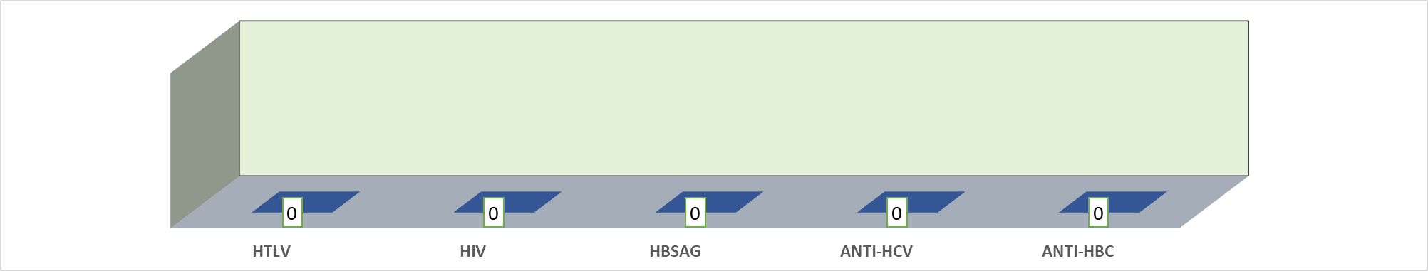

**Análise Crítica:** Neste mês de janeiro não houve processo de retrovigilância, conforme PORTARIA DO MS Nº 5 DE 28 de SETEMBRO DE 2017. A Retrovigilância é a parte que trata da investigação retrospectiva relacionada à rastreabilidade das bolsas de doação anteriores de um doador que apresentou soroconversão/viragem de um marcador ou relacionada a um receptor de sangue que veio a apresentar marcador reagente/positivo para uma doença. O trabalho do Núcleo de Vigilância Epidemiológica (NVE) da Rede HEMO, trabalha na busca diária relacionado aos possíveis casos que possam surgir dentro das doações e viragem sorológica existentes. A segurança no processo do ciclo do sangue permite que o índice de casos de retrovigilância sejam o mínimo possível , pois os processos de triagem e análises laboratoriais minusciosos, auxiliam para a segurança na produção e distribuição do sangue e principalmente para o receptor deste hemocomponente.

## 19.4 CONSOLIDADO DO PROCESSO DE CONVOCAÇÃO DE DOADORES POR AVISO DE RECEBIMENTO (AR- CARTAS) NA REDE HEMO

**Análise Crítica:** No mês de janeiro na Rede HEMO foram convocados 77 doadores que tiveram sorologia positiva na primeira amostra, e foram comunicados por via AR’s (cartas), para que comparecessem para realizarem a coleta do exame de segunda amostra confirmatória, do marcador reagente no 1º exame. O processo de convocação do doadores que tiverem um marcador positivo para uma doença de notificação compulsória são comunicados para que possam comparecer na unidade e realizar um novo teste para confirmação da possível sorologia positiva. Os meios utilizados para comunicação deste doadores seguem o que regulamenta na portaria de Consolidação GM/MS nº 5, de 28 de setembro de 2017.

## 20. GERENCIAMENTO DE RESÍDUOS

|  |  |  |  |  |  |  |  |  |  |  |  |  |
| --- | --- | --- | --- | --- | --- | --- | --- | --- | --- | --- | --- | --- |
| **CONSOLIDADO RESÍDUOS GERADOS MENSAL DA REDE HEMO EM 2023** | | | | | | | | | | | | |
| **Dados** | **JAN** | **FEV** | **MAR** | **ABR** | **MAI** | **JUN** | **JUL** | **AGO** | **SET** | **OUT** | **NOV** | **DEZ** |
| Resíduos Gerados | 5.043 |  |  |  |  |  |  |  |  |  |  |  |
| Média 2023 | 4.747 | | | | | | | | | | | |
|  | | | | | | | | | | | | |
| **Análise Crítica:** No mês de janeiro foram gerados 5.043 Kg de resíduos na Rede HEMO, ocorrendo a destinação correta dos resíduos gerados. A Rede HEMO vem trabalhando em processos de redução e reciclagem visando garantir processos mais econômicos e sustentáveis nas unidades. A produção total dos resíduos gerados na Rede HEMO, sofre o reflexo de aumento ou de queda quando temos variação no processos de doações recebidas pelas unidades. Quando a produção aumenta e o quantitativo de solicitações de sangue reduz, consideravelmente o impacto reflete no descarte , pois o tempo de validade dos hemocomponentes produzidos seguem normas determinadas pela ANVISA relacionada ao consumo destes. Entretanto para que este impacto seja reduzido controle de campanhas, firmação termos de compromissos com unidades de saúde, remanejamentos, envio de plasma para indústria e ofertas aos MS, reuniões da comissão de Gerenciamento de Resíduos realizadas mensalmente, são estratégias adotadas para auxiliar nesta redução de resíduos gerados a partir dos descartes por validade. | | | | | | | | | | | | |

## 20.1 GERENCIAMENTO DE RESÍDUOS POR GRUPO NA REDE HEMOGRUPO A (INFECTANTE)

|  |
| --- |
|  |
| **RESÍDUOS GERADOS PELA REDE HEMO DO GRUPO B (QUÍMICO)** |
|  |
| **GRUPO D (COMUM – NÃO RECICLÁVEL, ORGÂNICO )** |
|  |
| **GRUPO D (RECICLÁVEIS)** |
|  |
| **GRUPO E (PERFUROCORTANTE)** |
|  |

**Análise** **Crítica:** No mês analisado e atendendo a RDC ANVISA nº 222/2018 e Resolução do CONAMA nº 358/05 que classifica dos RSS em cinco grupos e destes a Rede HEMO contempla 4 grupos de resíduos, não gerando apenas grupo C, no que tange os demais grupos A,B,D e E, são realizados e acompanhados mensalmente para se ter um panorama e trabalhar ações de redução ao mínimo aceitável. No mês de janeiro conforme os gráficos apresentados é possível visualizar que o Hemocentro Coordenador Estadual de Goiás Prof. Nion Albernaz relacionado aos resíduos do Grupo A1 mantém como maior gerador por tipo de resíduo devido maior produção.

# **21. NÚCLEO DE SEGURANÇA DO PACIENTE**

## 21.1 CONSOLIDADO DE NOTIFICAÇÕES DA REDE HEMO

**Análise Crítica:** No mês de janeiro foram realizadas um total de 63 notificações, destas não houve notificações removidas, observado pelo amadurecimento dos colaboradores referente as notificações para a Segurança do Paciente e Doador e por serem relacionadas ao mesmo assunto, sendo consideradas 63 notificações na Rede HEMO. Relacionada as tratativas foram realizadas o total de 40 em tempo hábil e 23 não foram respondidas. Está sendo realizado constantemente orientações para equipe sober a importância das notificações sendo elemento importante para a melhoria da segurança do paciente/doador e da qualidade dos cuidados prestados.

# **GERÊNCIA DE DESENVOLVIMENTO DE SEGURANÇA DO TRABALHADOR**

## 22.1 CONSOLIDADO DE EXAMES PERIÓDICOS REALIZADOS NA REDE HEMO

|  |  |  |  |  |  |  |  |  |  |  |  |  |
| --- | --- | --- | --- | --- | --- | --- | --- | --- | --- | --- | --- | --- |
| **Dados** | **Jan** | **Fev** | **Mar** | **Abr** | **Mai** | **Jun** | **Jul** | **Ago** | **Set** | **Out** | **Nov** | **Dez** |
| Programados | 15 |  |  |  |  |  |  |  |  |  |  |  |
| Realizados | 15 |  |  |  |  |  |  |  |  |  |  |  |
| % Alcance | 100% |  |  |  |  |  |  |  |  |  |  |  |
|  | | | | | | | | | | | | |
|  | | | | | | | | | | | | |
| **Análise Crítica:** Em Janeiro de 2024 foram encaminhados 15 (quinze) colaboradores da Rede HEMO para realizar exame periódico, sendo 08 (oito) celetistas e 2 (dois) estatutários do Hemocentro coordenador, 02 (dois) celetistas e 01 (um) estatutário do Hemogo Catalão, 01 (um) celetista da UCT Porangatu e 01 (um) celetista da UCT Quirinópolis. A nossa meta é de conseguir monitorar e realizar 100% de todos os encaminhamentos e nosso resultado alcançado foi alcançado. A variação foi aumento de 4% em relação a dezembro de 2023, ou seja, a tendência é de aumento. A referência de literatura, série história são as Normas regulamentadoras NR-01 e NR-07. Como ação de melhoria esta Gerência continua o monitoramento diário através de planilha dos vencimentos dos exames e das entregas dos encaminhamentos na primeira quinzena do mês, e cobranças dos ASOS para as clínicas semanalmente, de quem compareceu para realização dos exames. Monitoramento e envio de planilha semanalmente para IDTECH, bem como para todas as diretorias, sobre a situação dos encaminhamentos e ligação para os gerentes sobre seus colaboradores que não compareceram às clínicas. Buscamos junto à GEP receber declaração de comparecimento para confirmação e checagem da presença do colaborador na clínica até a entrega do ASO. | | | | | | | | | | | | |

## 22.2 CONSOLIDADO DE ACIDENTES DE TRABALHO OCORRIDOS NA REDE HEMO

|  |  |  |  |  |  |  |  |  |  |  |  |  |
| --- | --- | --- | --- | --- | --- | --- | --- | --- | --- | --- | --- | --- |
| **Dados** | **Jan** | **Fev** | **Mar** | **Abr** | **Mai** | **Jun** | **Jul** | **Ago** | **Set** | **Out** | **Nov** | **Dez** |
| Nº de acidentes | 1 |  |  |  |  |  |  |  |  |  |  |  |
| **Média 2023** | **1** | | | | | | | | | | | |
|  | | | | | | | | | | | | |
| **Análise Critica:** Em janeiro de 2024 tivemos 1 (um) acidente típico com material biológico e nenhum acidente típico – outros e nenhum acidente de trajeto. Nossa meta é 0 (zero) acidentes. E a causa é que ocorreu um acidente na UCT Formosa quando o Biomédico (a) aspirava amostra da bolsa de concentrados de plaquetas para inocular no meio de cultura e enviar ao controle de qualidade e, ao ser chamado por outro colaborador, o funcionário se assustou e teve seu dedo perfurado. A variação foi de aumento de 01 acidente típico com material biológico; estabilidade de zero acidente típico outros e estabilidade de zero acidentes de trajeto em relação ao mês de dezembro de 2023. A tendência é de aumento para acidente típico com material biológico e de estabilidade de zero para acidente típico outros e de trajeto. A Referência com literatura, série histórica é a própria série histórica da instituição em 2023. As ações de melhoria realizadas por esta Gerência é o treinamento e repasse a todos os gerentes e responsáveis por unidades e/ou setores a responsabilidade de divulgar e promover o PPRA - MP (Plano de Prevenção de Riscos de Acidentes com Materiais Perfuro Cortantes) reforçando as práticas seguras e o fluxo de acidente com risco biológico em suas unidades/setores. | | | | | | | | | | | | |

## 2.2.3 CONTROLE VACINAL REDE HEMO

|  |  |  |  |  |  |  |  |  |  |  |  |  |
| --- | --- | --- | --- | --- | --- | --- | --- | --- | --- | --- | --- | --- |
| **Dados** | **Jan** | **Fev** | **Mar** | **Abr** | **Mai** | **Jun** | **Jul** | **Ago** | **Set** | **Out** | **Nov** | **Dez** |
| Vacinas previstas | 84 |  |  |  |  |  |  |  |  |  |  |  |
| Vacinas Realizadas | 75 |  |  |  |  |  |  |  |  |  |  |  |
| %de Alcance | 89% |  |  |  |  |  |  |  |  |  |  |  |
|  | | | | | | | | | | | | |
| **Análise Crítica**: Em janeiro de 2024 tivemos 7 (sete) contratações em toda Rede HEMO, o que exige a comprovação de 84 (oitenta e quatro) vacinas, entretanto foram evidenciadas apenas 75 (setenta e cinco), alcançando 89% de conformidade com as evidências apresentadas. Nossa meta é 100% do controle vacinal e a causa identificada é que não foi apresentado na contratação 1 (uma) dose contra Hepatite B, 3 (três) doses contra Influenza 2023, 3 (três) doses contra Covid-19 e 2 (duas) dose contra Tríplice viral. A variação foi de queda de 3% em relação a dezembro de 2023, a tendência é de redução. A referência com literatura, série histórica são as Normas Regulamentadoras NR – 07 e NR – 32. As ações de melhoria desta Gerência foram o contínuo monitoramento das práticas de controle vacinal, conferimento dos cartões de vacinas no momento da integração, preenchimento do formulário de controle vacinal sendo enviado para a Gerência, diretorias, e coletado a assinatura do colaborador para ciência das vacinas pendentes que o mesmo declara que foi orinetado e que se compromete a entregá-las no prazo de (7) sete dias após assinatura do formulário ou de acordo com aprazamento informado pelo SESMT. Além disso notificamos a GRH do Idtech e os gerentes das unidades da Rede HEMO para nos apoiar no monitoramento, recebimento e envio das evidências pendentes. | | | | | | | | | | | | |

## 2.2.4 ÍNDICE MENSAL DE TURNOVER REDE HEMO 2024

|  |  |  |  |  |  |  |  |  |  |  |  |  |
| --- | --- | --- | --- | --- | --- | --- | --- | --- | --- | --- | --- | --- |
| **Dados** | **Jan** | **Fev** | **Mar** | **Abr** | **Mai** | **Jun** | **Jul** | **Ago** | **Set** | **Out** | **Nov** | **Dez** |
| Índice de Turnover | 2,12% |  |  |  |  |  |  |  |  |  |  |  |
| Média 2023 | 1,68% | | | | | | | | | | | |
|  | | | | | | | | | | | | |
| **Análise Crítica:** No mês de janeiro de 2024 a rotatividade em toda Rede HEMO foi de 2,12%, sendo que nossa meta é de 3,00% de acordo com série histórica. A causa identificada na Rede HEMO é de que tivemos 7 (sete) desligamentos, sendo 5 (cinco) no Hemocentro Coordenador nos setores GALOP, Ciclo Doador, Ambulatório, Apoio Técnico Operacional; 1 (um) no HEMOGO Catalão e 1 (um) na UCT Porangatu. Neste mês foram admitidos 7 (sete) colaboradores, sendo 1 (um) para o Hemocentro Coordenador, 2 (dois) para o HEMOGO Rio Verde, 1 (um) para UCT Formosa, 1 (um) para UCT Porangatu, 1 (um) para UCT Iporá e 1 (um) para UCT Quirinópolis. O quantitativo total de colaboradores neste mês é de 330 (trezentos e trinta). As insatisfações identificadas nas entrevistas de desligamentos foram referentes à gestão, falta de reconhecimento e de treinamento, salário insatisfatório, ficar com seu filho recém-nascido em casa, mudança de cidade e de país. Um colaborador permaneceu meio período assim que assumiu seu posto de trabalho e em sua entrevista informou que o ambiente de trabalho era insatisfatório. O tempo médio de permanência do colaborador na Rede HEMO foi de 20 meses. A variação foi de aumento de 1,5% da taxa de rotatividade na Rede Estadual de Serviços de Hemoterapia - Rede HEMO em relação ao mês de dezembro de 2023. A tendência é de aumento. A referência com literatura, série histórica foi a própria serie histórica da Rede no ano de 2023 e, considerando os indicadores dos últimos 5 anos da ANAHP. As ações de melhoria foram referentes ao monitoramento do que era contemplado nos Protocolos de Onboarding (fluxos de integração, treinamento inicial em serviço e avaliação de desempenho no período experimental), bem como reisão e atualização dos documentos e treinamento com todos os gerentes de setor/unidade da Rede HEMO. Sugestão de analisar melhor as informações repassadas ao candidato com perfil diferente da vaga que assumiu, em virtude da sua saída prematura (meio período de trabalho e após treinamento de umas 4 horas antes de assumir suas atividades na instituição). | | | | | | | | | | | | |

# **GERÊNCIA DE APOIO LOGÍSTICO E OPERACIONAL**

## 23.1 TAXA DE MANUTENÇÃO PREVENTIVA – SISTEMAS DE CLIMATIZAÇÃO, VENTILAÇÃO E EXAUSTÃO

|  |  |  |  |  |  |  |  |  |  |  |  |  |
| --- | --- | --- | --- | --- | --- | --- | --- | --- | --- | --- | --- | --- |
| **Dados** | **Jan** | **Fev** | **Mar** | **Abr** | **Mai** | **Jun** | **Jul** | **Ago** | **Set** | **Out** | **Nov** | **Dez** |
| Percentual de Preventivas Realizadas x Programadas | 99% |  |  |  |  |  |  |  |  |  |  |  |
| Meta | 100% | | | | | | | | | | | |
|  | | | | | | | | | | | | |
| **Análise Crítica:** A meta estabelecida em contrato de gestão n°070/2018 1° aditivo é de 100% de manutenções preventivas do sistema de climatização. Porém no mês de janeiro de 2024, obteve-se uma média anual de 99% de realizadas. Relacionado a não realização tivemos um percentual de 1%, o que se deu através da ausência de peças para correção de máquinas avariadas. Como plano de ação, no decorrer dos meses, iniciou-se um processo de aquisição e reposição de peças, porém no ato da instalação, o técnico detectou-se novo problema na máquina incluindo outras peças, que inicialmente não apresentava defeito. Deve levar em consideração, que mesmo não atingindo a meta, não houve interrupção de assistência e/ou continuação das demandas, pois, por exemplo em ambientes técnicos, no ato da reforma foi previsto máquinas para backup. | | | | | | | | | | | | |

## 23.1.2 TAXA DE MANUTENÇÃO PREVENTIVA – SISTEMA PREDIAL

|  |  |  |  |  |  |  |  |  |  |  |  |  |
| --- | --- | --- | --- | --- | --- | --- | --- | --- | --- | --- | --- | --- |
| **Dados** | **Jan** | **Fev** | **Mar** | **Abr** | **Mai** | **Jun** | **Jul** | **Ago** | **Set** | **Out** | **Nov** | **Dez** |
| Percentual de Preventivas Realizadas x Programadas | 100% |  |  |  |  |  |  |  |  |  |  |  |
| Meta | 100% | | | | | | | | | | | |
|  | | | | | | | | | | | | |
| **Análise Crítica**: Total de 1.979 procedimentos especiais realizados no mês de janeiro nas unidades da Rede HEMO, sendo realizados 983 deleucotizações de Concentrados de Hemácias, 70 deleucotizações de Concentrados de Plaquetas, 72 identificações de anticorpos irregulares, sendo que destas, 56 realizadas no Hemocentro Coordenador, 645 irradiações de hemocomponentes, 7 processos de lavagem de hemocomponentes lavados, sendo todos realizados no Hemocentro Coordenador e 202 preparo e distribuição de hemocomponentes aliquotados, sendo 181 no Hemocentro Coordenador, 1 no Hemocentro Regional de Ceres, 2 no Hemocentro Regional de Jataí e 18 no Hemocentro Regional de Rio Verde. | | | | | | | | | | | | |

# **RELATÓRIO DE ATIVIDADES REALIZADAS NA REDE H****EMO**

Colaboradores do Idtech, HGG e da Rede HEMO participaram de um curso básico de libras.

No dia 12 de janeiro, colaboradores do Hemocentro Coordenador participaram de uma palestra para capacitação do servidor de arquivos e abertura de chamados no GLPI.

No dia 11 de janeiro, iniciou-se a reforma da plataforma hemocentro do eixo anhanguera está em reforma.

Gestores do Hemocentro Coordenador se reuniram no dia 5 de janeiro, para apresentar os indicadores das áreas, avaliar o desempenho de 2023 e traçar metas para 2024.

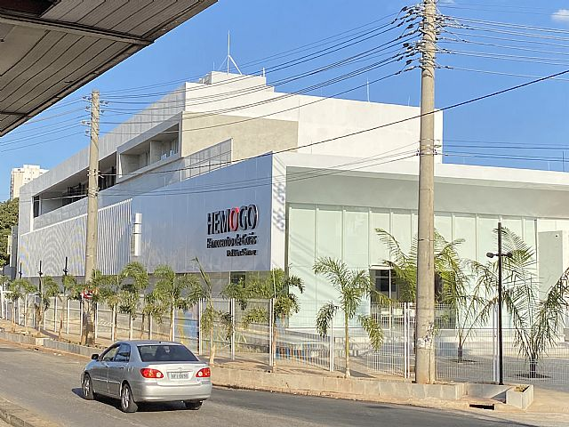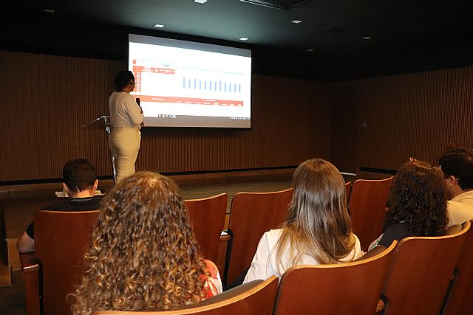

O Dia Nacional da Pessoa com Hemofilia, comemorado dia 4 de janeiro, foi marcado por muita diversão e alegria.

Comemoração do dia Nacional da Pessoa com Hemofilia, em 4 de janeiro, a Rede Estadual de Serviços Hemoterápicos.

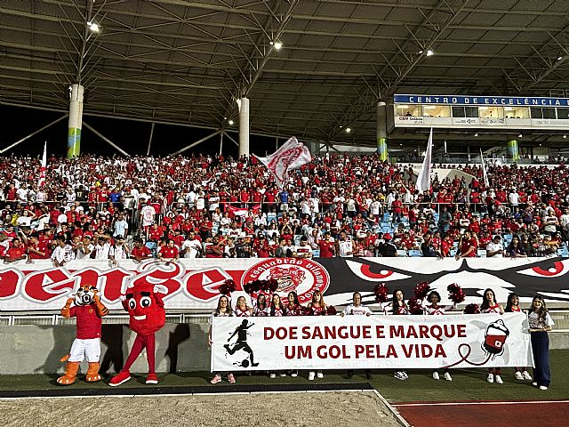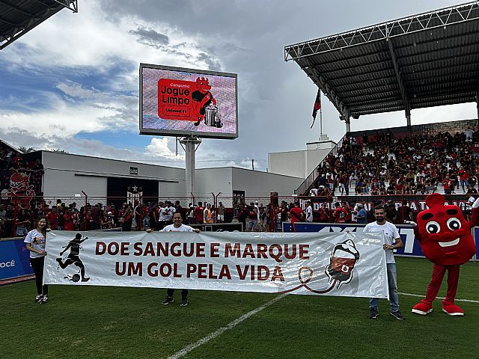

A Rede Hemo reforça a mensagem de incentivo à doação de sangue e medula óssea com ação do projeto Doe Gol e Marque um Gol Pela Vida.

Jogo realizado dia 21 de janeiro marca nova presença da equipe da Rede Hemo que promoverá mais uma ação do projeto “Doe Sangue e Marque um Gol Pela Vida”.

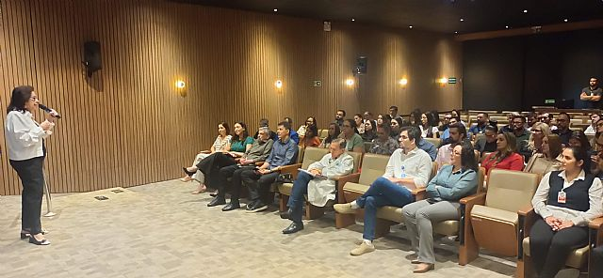

Gestores do Idtech, HGG, Rede Hemo e Teleconsulta da Prefeitura de Goiânia, no dia 15 de janeiro, para o ‘Balanço 2023’.

Na 5ª rodada em um confronto tradicional entre os times do CRAC e Goiás, A Rede Hemo estará presente levando a mensagem de incentivo à doação voluntária de sangue.

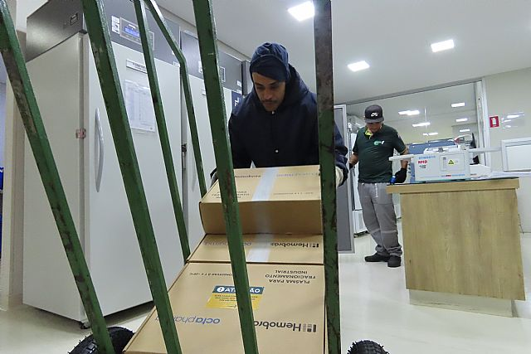

Rede Hemo enviou, dia 24 de janeiro, 640 bolsas de plasma para a Empresa Brasileira de Hemoderivados e Biotecnologia – Hemobrás.

No dia 27 de janeiro, a primeira edição de 2024 do Balanço Geral nos Bairros, que contou com a tradicional presença da Unidade Móvel da Rede Estadual de Serviços Hemoterápicos – Rede Hemo.

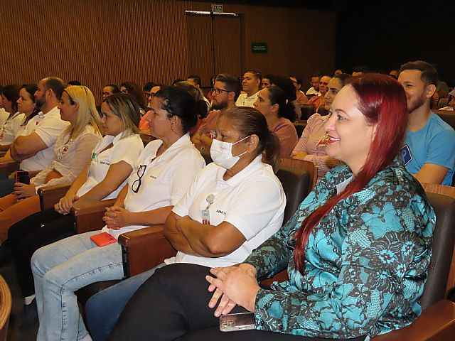

No dia 26 de janeiro, comemorou-se 10 anos da iniciativa da campanha Janeiro Branco, que busca a conscientização sobre a importância dos cuidados com a saúde mental.

Idtech abre processo seletivo, para atuação no Idtech, HGG e Rede Hemo, em Goiânia. O edital para contratação é realizado em regime CLT.

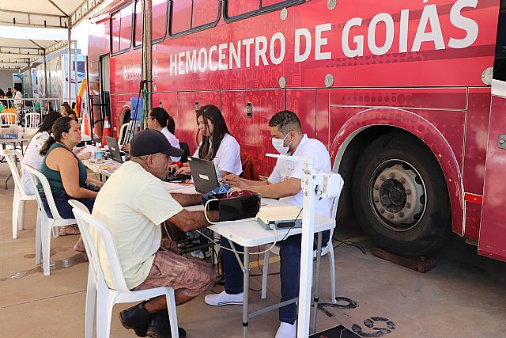

Idtech, responsável pela gestão da Rede Hemo abriu Processo Seletivo para contratação imediata e formação de cadastro reserva para Analista em Saúde e Técnico em Saúde.

A Unidade Móvel da Rede Hemo marcou presença na primeira edição de 2024 do Balanço Geral Nos Bairros. Promovida pela TV Record Goiás no estacionamento da Assembleia Legislativa de Goiás, em Goiânia.

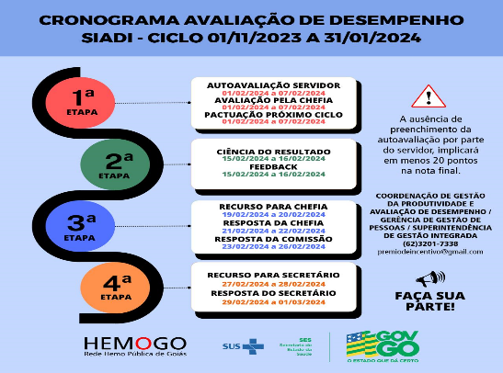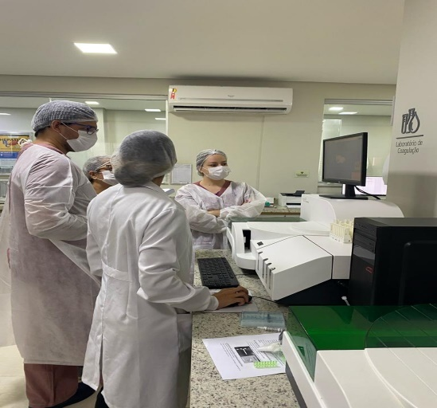

HEMOGO finaliza o Ciclo de avaliação de desempenho anual de servidores (SIADI).

HEMOGO realizou treinamento para novo equipamento de eletroforése capilar para o laboratório de coagulação.

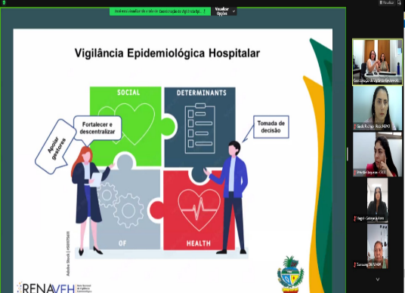

Núcleo de Vigilância Epidemiológica do HEMOGO participou do treinamento sobre as atribuições dos Núcleos, realizado pelo RENAVEH-GO.

Em janeiro HEMOGO realizou a eleição para CIPA 2024. A votação ocorreu no dia 10 de janeiro.

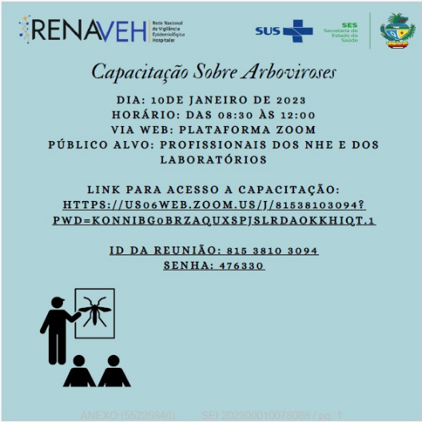

NSP divulga na reunião mensal da comissão o resultado da avaliação de Cultura de Segurança realizada em Dezembro de 2023.

Núcleo de Vigilância Epidemiológica do HEMOGO participou da capacitação sobre arboviroses no dia 10 de janeiro realizado pelo RENAVEH-GO.



Projeto Música pela Vida: Vocal Onix Nações Brasil Internacional se apresenta no Hemocentro Coordenador.

Governo de Goiás comemora dia nacional do doador de sangue com lançamento do programa mensagem de vida.

Colaboradores da Rede Hemo participam de trinamento para gestão de equipamentos e proteção de dados.

# **CONSIDERAÇÕES FINAIS**

Iniciamos o ano de 2024, mantendo o padrão de qualidade praticado nas unidades da Rede HEMO, pois foram realizadas capacitações às equipes e implantação de novas tecnologias. Além disso, houve o aprimoramento dos fluxos de vigilância epidemiológica junto à Secretaria de Estado da Saúde.

Foram cumpridas todas as metas de produção às quais o Idtech possui governança de maneira sustentável, pois além de atender a toda demanda de sangue solicitada houve o envio do plasma excedente para a indústria farmacêutica para a produção de hemoderivados reduzindo o descarte por validade.

A instituição manteve as parcerias vigentes para a doação de sangue e inovou ampliando a divulgação do tema participando ativamente do Campeonato Goiano de Futebol, à qual atingiu milhares de pessoas que compareceram aos estádios e assistiram a programação da imprensa esportiva.

Com isso, temos aumentado gradativamente a fidelização de doadores devido a preocupação com a satisfação dos usuários.





Relatório elaborado pela Diretoria da Rede Estadual de Hemocentros Rede HEMO e aprovado pelo

Conselho de Administração em ____ / ____ / _______

Zanyr da Paixão Chaud e Sá Abreu

Presidente do Conselho de Administração do Idtech